**BÁO CÁO NỘI DUNG HỌC TẬP**

**NIÊN LUẬN NGÀNH**

**FLUTTER AND DART**

**NGUYỄN THỊ CẨM TIÊN**

**B2004757**

**NĂM 2024**

**MỤC LỤC**

Section 1: Introduction 1

1. Flutter là gì? 1

2. Dart là gì? 1

3. Flutter setup 1

4. Tạo dự án và setting up code editor 1

5. Run dự án flutter đầu tiên 1

Section 2: Flutter and Dart Basic I: Getting a solid foundation - roll dive app 1

1. Phân tích cấu trúc file của một dự án flutter 1

2. Từ Dart đến mã máy 2

3. Một số khái niệm cơ bản 2

4. Phân chia giao diện thành các file nhỏ 3

5. Variable 4

6. final and const 4

7. Hiển thị hình ảnh 4

8. Multiple constructor function 5

9. Column and Row Widget 6

10. Button 6

11. StatelessWidget and StatefulWidget 6

12. State và setState() 6

Section 3: Flutter and Dart Basic II: Fundamental deep dive - quiz app 7

1. Adding icon to button 7

2. (stateful) widget lifecycle methods: 7

3. Using "if" Statements In Lists 7

4. Dự án Quiz app và các khái niệm mới 8

Section 4: Debugging Flutter Apps 10

1. Đọc và tìm hiểu lỗi 10

2. Chạy ứng dụng với debug 10

3. Devtool 12

4. Chạy ứng dụng trên thiết bị thật 13

Section 5: add interactivity , more Widget and theming 14

1. Tạo dự án mới - dự án quản lý chi tiêu 14

2. Sử dụng dịch vụ từ bên thứ 3 UUID để tạo ra ID duy nhất cho dữ liệu 15

3. Giới thiệu về Enum 16

4. Sử dụng ListViewt thay cho Column 16

5. Sử dụng gói intl để format ngày giờ 17

6. Context 18

7. Sử dụng showModalBottomSheet : 18

8. Sử dụng TextEditingController 18

9. Sử dụng Navigator 19

10. ShowDatePicker 19

11. Dropdown 19

12. Dismissible Widget 20

13. Show message 21

14. Theme 21

15. Dark mode 22

Section 6: Building responsive and adaptive user interface 22

1. Clock hướng màn hình 22

2. MediaQuery 23

3. Widget size Constrain 24

4. useSafeArea 25

Section 7: Flutter and Dart Internal 26

1. Three trees in Flutter 26

2. Avoid unnesessary build 27

3. UnderStand Key 27

4. Final , const and var 28

Section 8: Building multi screen App and navigating between screen 31

1. Google font 31

2. GridView widget 31

3. InkWell Widget and GestureDetector 31

4. Navigator 33

5. Stack Widget 33

6. Hiển thị hình ảnh với URL online 34

7. Hiển thị hình ảnh từ bộ nhớ 35

8. Thêm thanh điều hướng ở chân trang 35

9. Draw Widget 35

10. ListTitle Widget 36

11. SwitchListTitle Widget 36

12. Thay thế màn hình 37

13. Return data when leaving a screen 37

Section 9: Managing App-wide state 38

1. Vấn đề truyền dữ liệu chéo và quản lý trạng thái giữa các màn hình 38

2. Giải pháp RiverPod 39

3. Gói Riverpod hoạt động như thế nào 40

4. Cách tạo provider 40

5. Cách sử dụng 41

6. Sử dụng Provider với dự liệu thay đổi 43

7. Connecting multiple provider with each other 44

Section 10: Adding Animations 44

1. Phân biệt giữa Explicit và Implicit Animations 44

2. Tạo Explicit Animation 45

3. Tạo Implicit Animation 47

4. Thêm hiệu ứng khi chuyển đổi màn hình 48

Section 11: Handling user iput and work with form 49

1. Tạo form 49

2. Dropdown widget 49

3. Adding validation logic 50

4. GlobalKey 50

5. Chuyển dữ liệu nhận được giữa các màn hình 51

Section 12: Connecting back-end & sending HTTP request 51

1. Lý do nên sử dụng backend 51

2. HTTP 52

3. Firebase: 52

4. Install http package 52

5. Sending a post request to backend 53

6. Get response 54

7. Fetching and Transforming data 55

8. Thêm hiệu ứng 55

9. Sending Delete request 55

10. Bắt lỗi 56

11. FilterBuilder Widget 56

Section 13: Using navtive device features (camera, ....) 56

1. Pick an image input 56

2. CircleAvatar widget 59

3. Stack Widget 59

4. Get location 59

5. Using Google Maps API 61

6. Google maps flutter 62

7. Intall package for local data storage 64

8. Lưu dữ liệu vào sqflite 66

Section 14: Push notification 68

1. Create firebase 68

2. Connect backend a via sdk 69

3. Sử dụng SDK firebase trong chứng thực 71

4. Quy trình chứng thực 71

5. Login người dùng 72

6. StreamBuilder Widge 72

7. Logout 73

8. Upload file image 73

9. Sử dụng Firebase Storage 74

10. Tính năng thông báo 75

# **Section 1: Introduction**

## Flutter là gì?

* là khung giao diện người dùng, một tập các khối mã được viết sẵn hỗ trợ cho việc viết single codebase chạy trên đa nền tảng
* Cung cấp các bộ công cụ để chuyển đổi mã code chạy trên nhiều nền tảng khác nhau

## Dart là gì?

* Dart là một ngôn ngữ lập trình

## Flutter setup

* install Flutter SDK
* install Android Studio
* set up virtual device

## Tạo dự án và setting up code editor

* mở terminal : flutter create (Tên thư mục dự án) : flutter create first_app
* install Visual Studio code
* mở thư mục dự án với vs code
* cài extension cho vs code: flutter

## Run dự án flutter đầu tiên

* khởi động thiết bị ảo: ctrl + shift + p → flutter: select device → chọn thiết bị
* chạy dự án : flutter run / run without debugging

# **Section 2: Flutter and Dart Basic I: Getting a solid foundation - roll dive app**

## Phân tích cấu trúc file của một dự án flutter

* thư mục lib chứa các file .dart là nơi chứa các mã code chính của ứng dụng
* các thư mục tên các nền tảng: Ios, android, web, macos,... chứa các tệp dành riêng cho các nền tảng khác nhau thông thường không cần thao tác đến
* Thư mục build chứa các tệp tạm thời và tệp đầu ra khi flutter xây dựng ứng dụng cho các nền tảng
* Thư mục test là nơi chứa các đoạn mã để kiểm tra ứng dụng
* các thư mục bắt đầu với dấu . chứa các cấu hình bổ sung
* tệp analyze_option.yaml: cấu hình hiển thị cảnh báo và lỗi trong mã code kể cả trước khi run app
* tệp Pubspec.yaml: tệp khai báo các gói của bên thứ 3, thêm hình ảnh,..

## Từ Dart đến mã máy

* Các đoạn code chương trình viết bằng ngôn ngữ Dart các mã này được phân tích cú pháp sau đó được biên dịch thành ngôn ngữ native trên nền tảng muốn triển khai → mã biên dịch này được thực thi trên máy mục tiêu

## Một số khái niệm cơ bản

* hàm void runApp(Widget) : được cung cấp bởi flutter , nhiệm vụ run code và hiển thị giao diện người dùng lên màn hình
* thêm các gói được xây dựng sẵn bằng từ khóa import
* void main() là một hàm đặc biệt trong dart được tự động khởi chạy khi run app
* Widget: là thành phần cơ bản của flutter, kết hợp nhiều Widget tạo thành cây Widget cũng chính là Flutter UI, có nhiều Widget được xây dựng sẵn để thực hiện một số công việc cơ bản như hiển thị : text, image, button,...

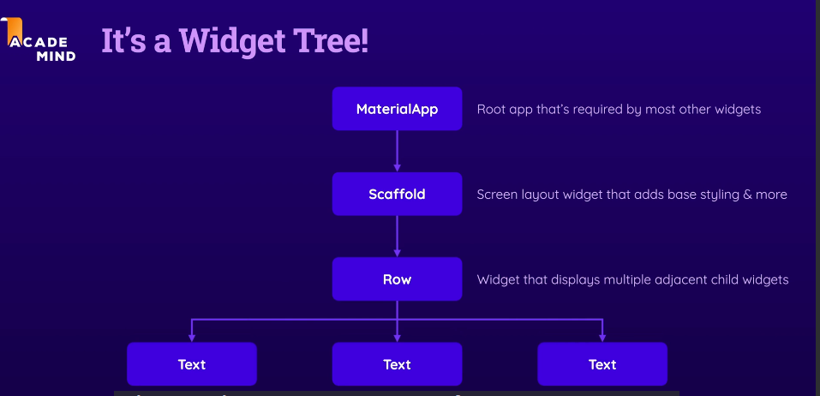

* Position Argument và name Argument:
* position int add(a,b) → add(1,2)
* name argument add({num1, num2}) → add(num1: 1, num2:2) or add(num2:2, num1:1)
* Const keyword: Giúp tối ưu hóa hiệu năng: khi được khai báo với từ khóa const các giá trị sẽ được lưu trong bộ nhớ của thiết bị chạy ứng dụng , khi sử dụng lại lần thứ 2 giá trị đó sẽ được lấy ra từ bộ nhớ thay vì phải tạo ra đối tượng mới → điều này giúp làm giảm sự trùng lặp trong bộ nhớ.
* Kiểu dữ liệu : int, string,widget..... Một giá trị có thể thuộc nhiều kiểu dữ liêu:

+ 29 → int, num, object

+ “Hello world” → String, object

+ Object Color:

+ Colors.màu : Colors.white,....

+ Color.fromARGB

+ List : một danh sách nhiều giá trị cùng loại , vd: 1 danh sách số nguyên, …

+ List<kiểu>

* Tất cả các giá trị trong Dart đều có kiểu cuối cùng là kiểu Object
* Class:
* giống như blueprint của dữ liệu
* từ một lớp có thể sử dụng phương thức xây dựng để tạo ra đối tượng
* tạo ra 1 lớp: class ClassName{}
* lớp StatelessWidget lớp giao diện dành cho những thành phần giao diện cố định không thay đổi khi dữ liệu thay đổi→ có phương thức Widget build( context ) cần override
* Hàm xây dựng:

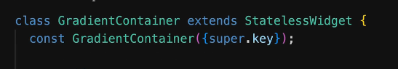

## Phân chia giao diện thành các file nhỏ

* Việc phân chia giao diện thành các file riêng biệt với mục đích tái sử dụng hoặc chỉ đơn giản là dễ quản lý
* Trong các file các phần giao diện được viết trong các class

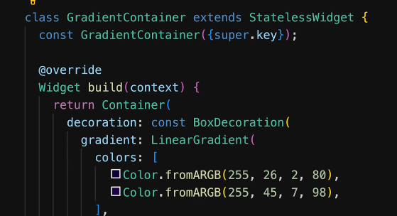

* để sử dụng trong các file khác sử dụng từ khóa import

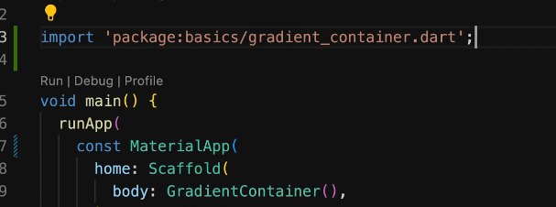

## Variable

* Đặt tên cho một vùng nhớ để lưu trữ giá trị nào đó
* Biến khai báo bằng từ khóa var có thể thay đổi giá trị
* Cú pháp:

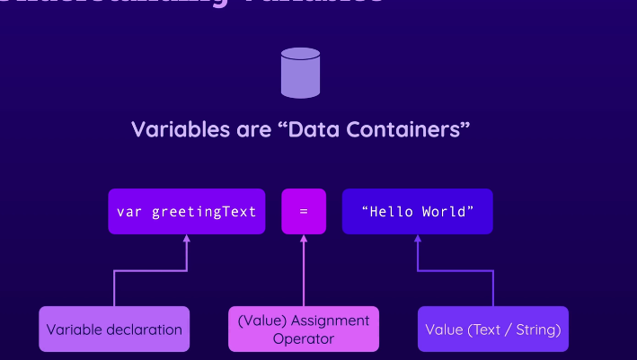

* có thể khai báo kiểu dữ liệu cho biến vd: String text = ‘hello’
* khi không khai báo kiểu dữ liệu và không gán trị kiểu mặc nhiên là dynamic
* để chỉ rõ biến có thể có giá trị null thêm vào ? : vd String? text

## final and const

* final: biến được khai báo với từ khóa này không thể gán lại giá trị mới
* const : cũng gần giống như final chứa giá trị hằng không thể thay đổi
* const : là hằng số runtime, giá trị của biến được khóa ngay thời điểm biên dịch
* final: là hằng số thực thi, giá trị được khóa lúc thực thi thật sự

## Hiển thị hình ảnh

* tạo thư mục để chứa các hình ảnh

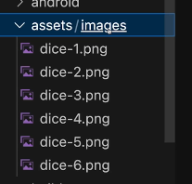

* mở file pubspec.yaml thêm vào đường dẫn của các hình ảnh

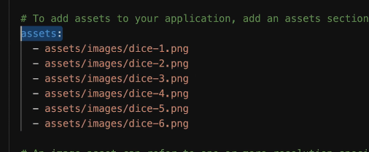

* sử dụng hình ảnh trong file dart



## Multiple constructor function

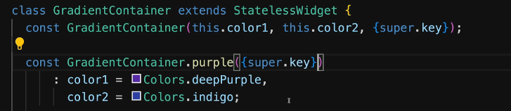

## Column and Row Widget

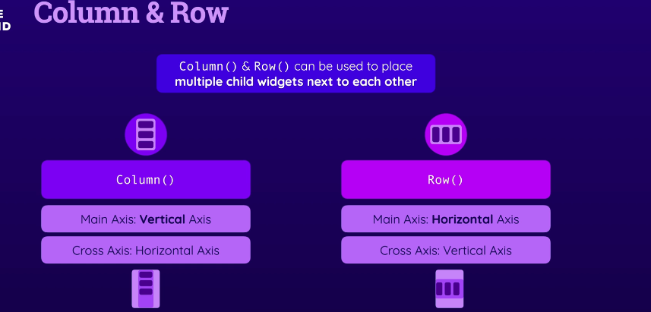

## Button

* ElevatedButton : nút có background và border
* OutlineButton: không có màu nền, có viền
* TextButton: văn bản có thể nhấn được
* TextButton(onPressed:function , child:widget)

## StatelessWidget and StatefulWidget

* StatelessWidget: chứa những phần UI cố định, dữ liệu không thay đổi
* StatefulWidget: một số dữ liệu bên trong có thể thay đổi làm thay đổi đến giao diện nên sử dụng widget này

## State và setState()

* StatefulWidget cần có 2 lớp tương tác với nhau
* Khi thực hiện thay đổi 1 giá trị cần đặt trong phuong thức setState để hàm build có thể được gọi là và UI mới được cập nhật.

# **Section 3: Flutter and Dart Basic II: Fundamental deep dive - quiz app**

## Adding icon to button

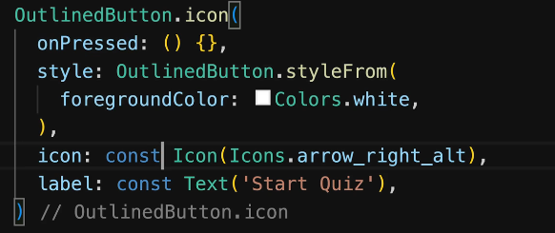

## (stateful) widget lifecycle methods:

* initState(): Được thực thi bởi Flutter khi đối tượng State của StatefulWidget được khởi tạo
* build(): Được thực thi bởi Flutter khi Widget được xây dựng lần đầu tiên VÀ sau khi setState() được gọi
* dispose(): Được thực thi bởi Flutter ngay trước khi Widget bị xóa (ví dụ: vì nó được hiển thị có điều kiện)

## Using "if" Statements In Lists

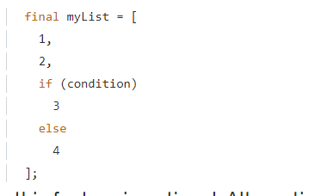

* số 3 sẽ chỉ được thêm vào myList nếu điều kiện được đáp ứng (điều kiện có thể đúng hoặc sai hoặc kiểm tra cho kết quả đúng hoặc sai - ví dụ: ngày == 'Chủ nhật').

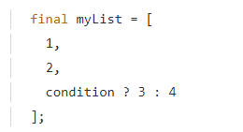

## Dự án Quiz app và các khái niệm mới

* map() : tạo ra danh sách mới trong bộ nhớ với nội dung được điều chỉnh toán tử spread

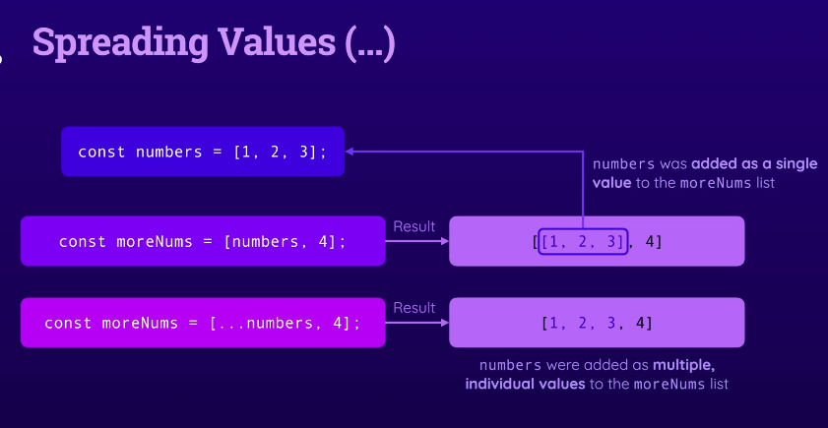

* shuffle(): xáo trộn danh sách

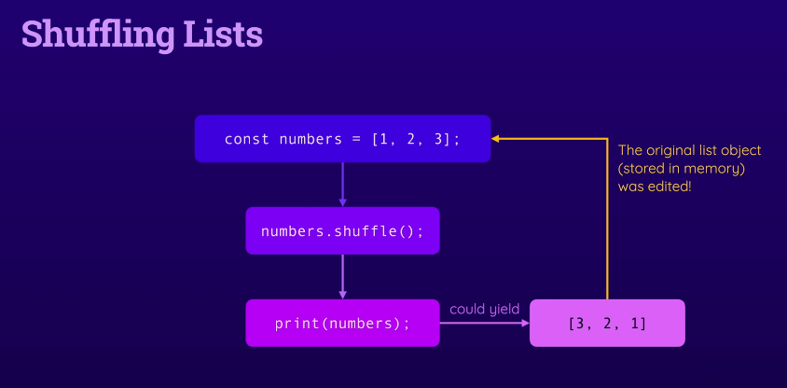

* List.of() : copy danh sách
* Use Third-party package : Google font
* install: $ flutter pub add google_fonts

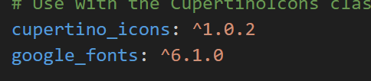

* sử dụng:



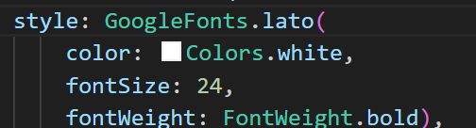

* kiểu dữ liệu map : lưu theo cặp key-value

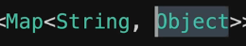

* accessing map value

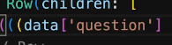

* truy cập để lấy dữ liệu từ map thông qua key
* Widget Expanded: chỉ chiếm phần không gian giới hạn theo Widget cha cung cấp
* Widget Column chiếm vùng không gian không giới hạn có thể vượt ra khỏi màn hình
* SingleChildScrollView: cho phép phần tử con có thể cuộn nếu nó vượt quá giới hạn cho phép
* getter : khai báo cho những phương thức chỉ dùng để lấy dữ liệu

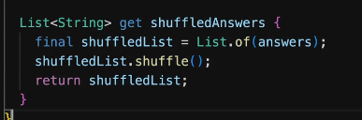

* sử dụng như một biết/ thuộc tính thay vì phải sử dụng như cách gọi hàm



* ký tự underscore trong dart đồng nghĩa với private
* arrow function: có thể sử dụng thay thế cho anonymous function, sử dụng với cú pháp ngắn gọn với những thân hàm chỉ có return



# **Section 4: Debugging Flutter Apps**

## Đọc và tìm hiểu lỗi

* Khi chạy ứng dụng đôi lúc sẽ bắt gặp những lỗi không mong muốn, trước hết nên đọc nội dung của những thông báo lỗi và thông tin về file có liên quan

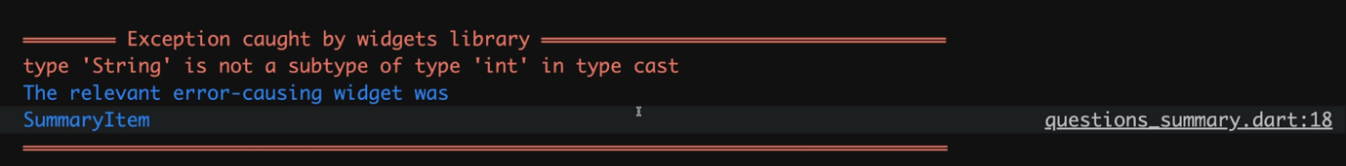

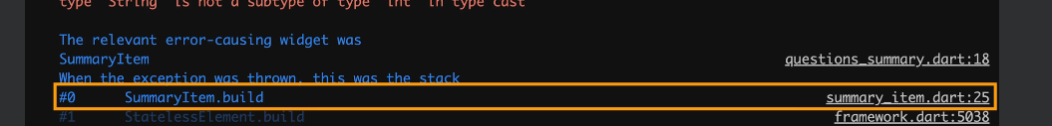

## Chạy ứng dụng với debug

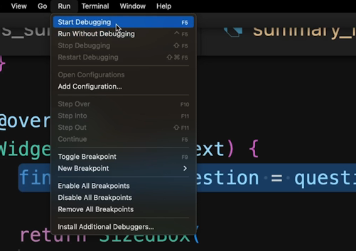

- trong chế độ debug có một số tính năng hỗ trợ cho việc tìm ra lỗi:

- breakpoint: tạo ra các điểm ngắt trong khi thực thi chương trình để kiểm tra giá trị được lưu thực tế khi ứng dụng chạy

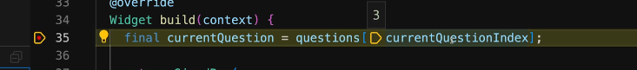

có thể thêm 1 biến vào watch để theo dõi sự thay đổi giá trị của biến trong mỗi lần chạy

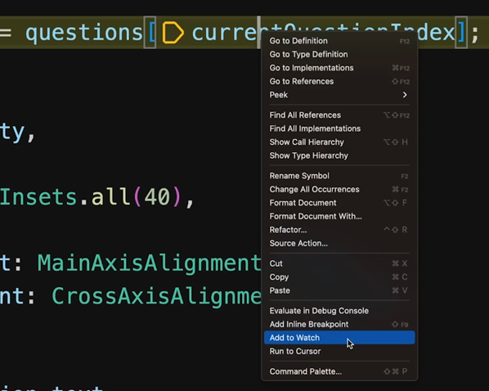

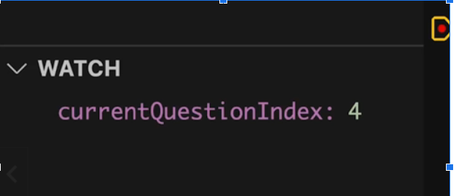

## Devtool

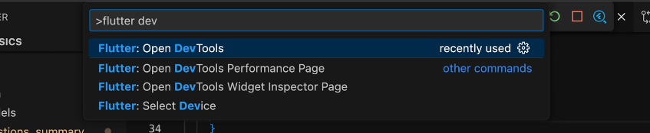

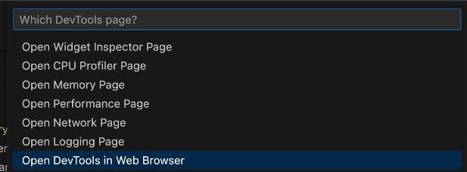

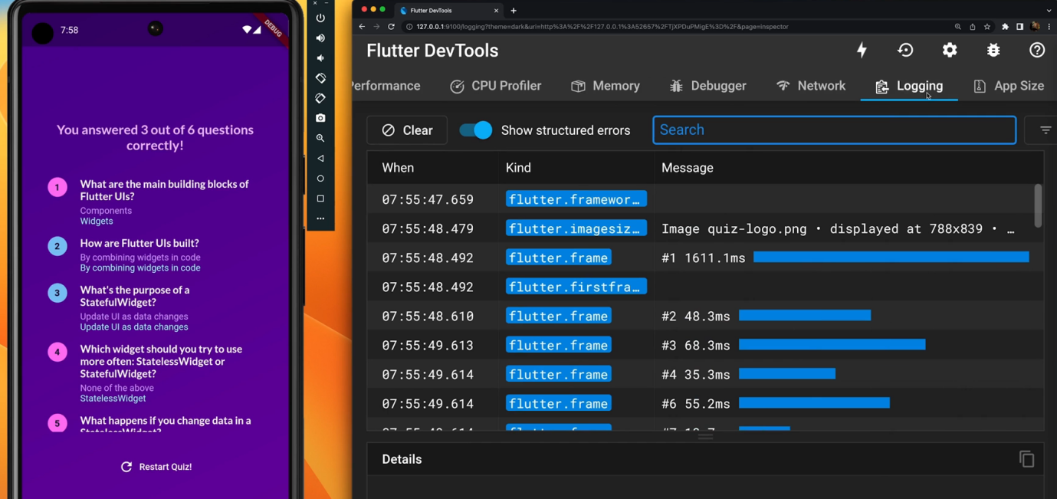

* Cung cấp nhiều phân tích trong khi ứng dụng đang chạy
* Tương tự như google devtool khi xây dựng web

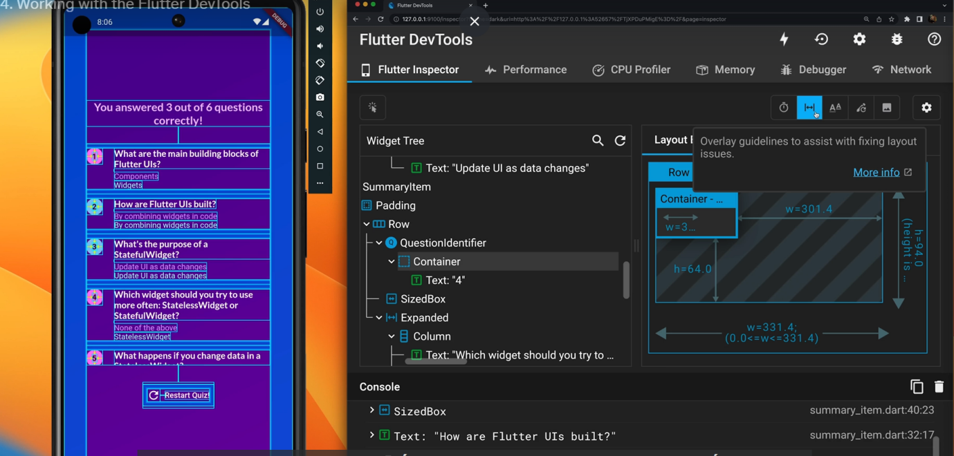

## Chạy ứng dụng trên thiết bị thật

* Chỉ có thể xây dựng + chạy ứng dụng iOS khi sử dụng thiết bị macOS. Tất nhiên, mã sẽ giống nhau, bất kể bạn đang sử dụng nền tảng nào - nhưng bạn chỉ có thể xây dựng + chạy ứng dụng iOS từ máy Mac.
* Các bước thiết lập với điện thoại android
* b1: Bật tùy chọn Nhà phát triển và gỡ lỗi USB trên thiết bị
* b2: Cài đặt Trình điều khiển USB của Google.

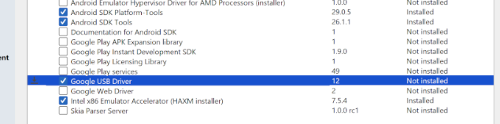

* b3: Cắm thiết bị của bạn vào máy tính Windows. Nếu thiết bị của bạn nhắc bạn, hãy cho phép máy tính truy cập vào thiết bị của bạn.
* b4: Xác minh rằng Flutter nhận ra thiết bị Android được kết nối của bạn

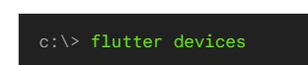

# **Section 5: add interactivity , more Widget and theming**

## Tạo dự án mới - dự án quản lý chi tiêu

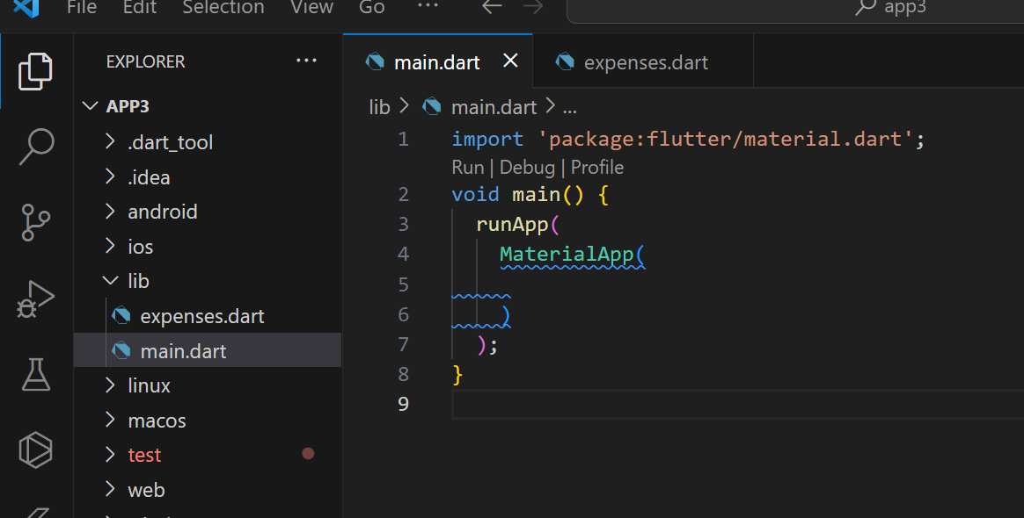

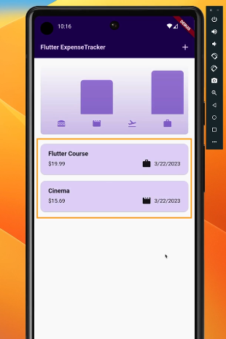

## Sử dụng dịch vụ từ bên thứ 3 UUID để tạo ra ID duy nhất cho dữ liệu

- cài đặt

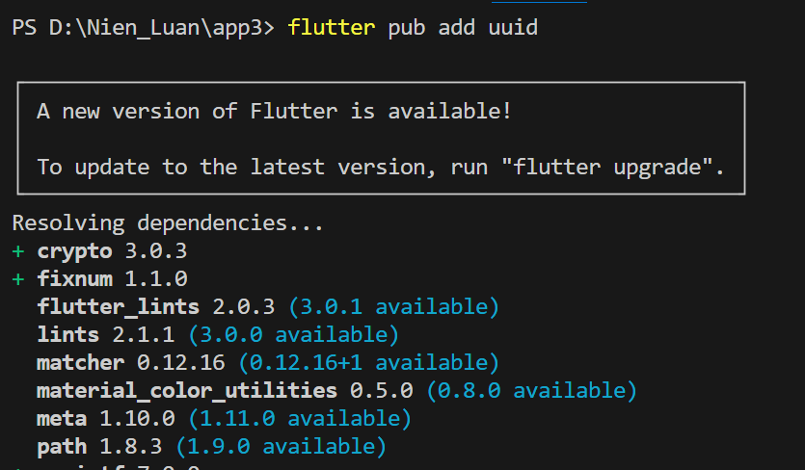

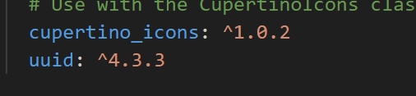

* sử dụng

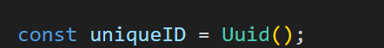

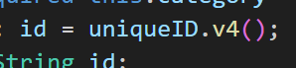

## Giới thiệu về Enum

* Từ khóa cho phép tạo ra tập các giá trị xác định

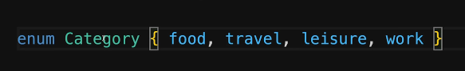

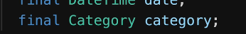

## Sử dụng ListViewt thay cho Column

* Khi sử dụng ListViewt sẽ tạo ra 1 danh sách có thể cuộn vẫn sẽ tạo ra tất cả đối tượng khi được gọi hiển thị lên màn hình
* ListViewt có 1 constructor đặt biệt được xây dựng dành cho những danh sách với độ dài không xác định.Tạo ra 1 danh sách cuộn mà ở đó chỉ các item đang thấy hoặc sắp thấy trên màn hình mới được tạo



* Lưu ý sử dụng 1 danh sách trong 1 danh sách khác có thể tạo ra lỗi không hiển thị trong flutter vì không thể xác định được độ dài của phần tử bên trong
* lỗi

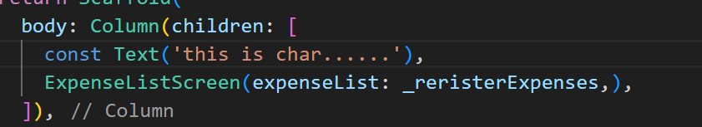

* fix

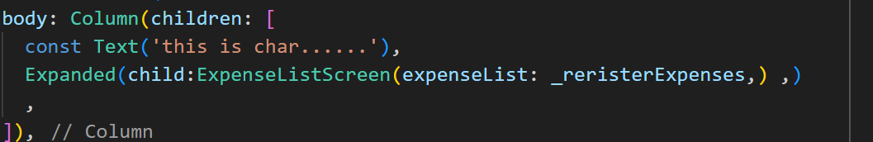

* Card widget: 1 thẻ được design nổi lên khỏi nền có đổ bóng ,...

## Sử dụng gói intl để format ngày giờ

* Cài đặt

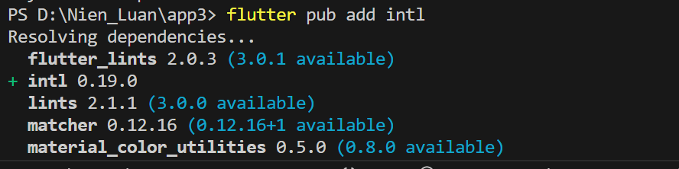

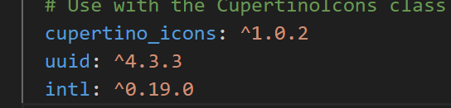

* Sử dụng

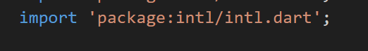

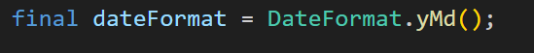

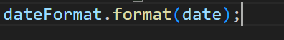

## Context

- Trong Flutter, "context" là một đối tượng chứa thông tin về vị trí của widget trong cây widget. Nó là một phần quan trọng của việc quản lý trạng thái và xây dựng giao diện người dùng trong Flutter.

## Sử dụng showModalBottomSheet :

- Sử dụng để thêm một thành phần một giao diện người dùng mới như một lớp overlay khi phương thức được gọi

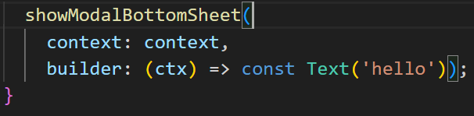

## Sử dụng TextEditingController

- sử dụng TextEdittingController để optimize input từ người dùng

- Khi không sử dụng nữa nên thực hiện việc xóa TextEdittingController ra khỏi bộ nhớ

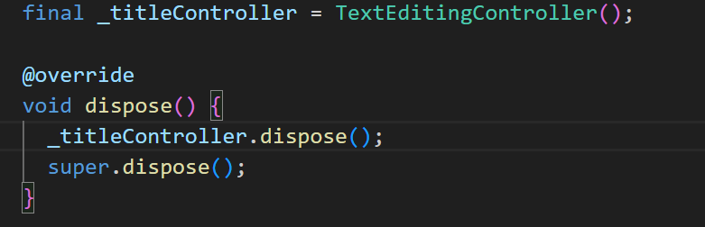

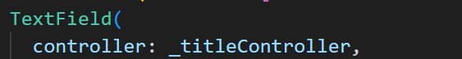

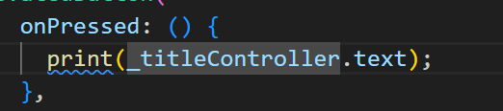

## Sử dụng Navigator

- sử dụng Navigator để điều hướng màn hình

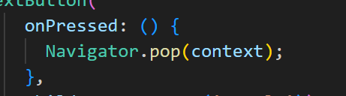

## ShowDatePicker

- tạo ra lớp màn hình cho phép chọn thời gian

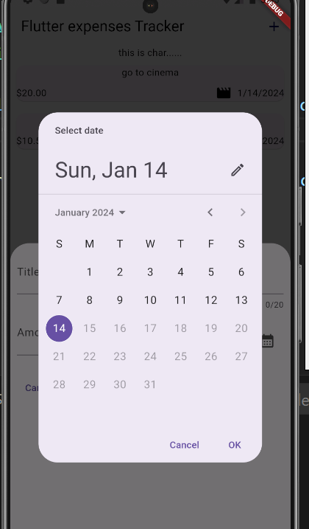

## Dropdown

- Dùng để tạo ra các input dạng danh sách lựa chọn

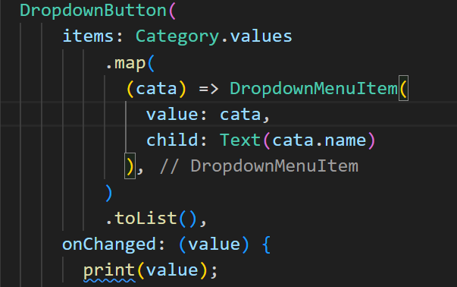

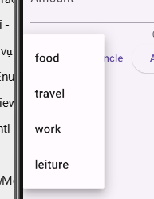

## Dismissible Widget

- Sử dụng dismissible widget để xóa 1 phần tử bằng cách vuốt sang cạnh

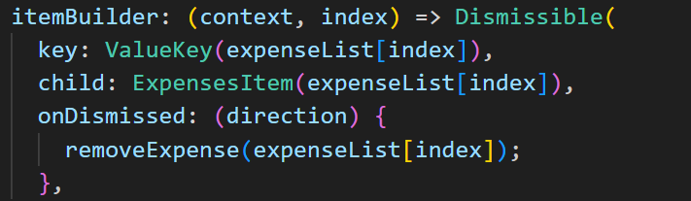

## Show message

- Snack bar

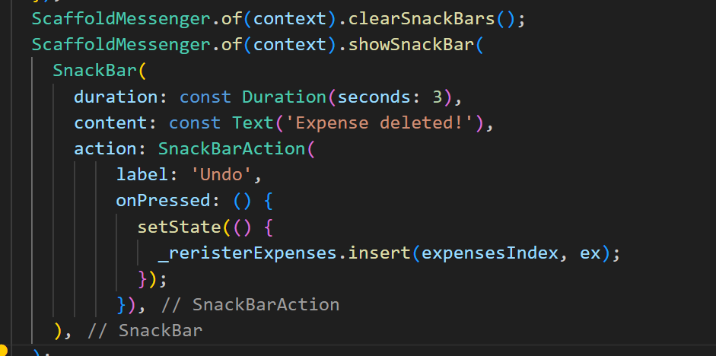

1. Theme

- Dùng Theme để kiểm soát chi tiết, màu sắc các widget, font chữ , cỡ chữ,...

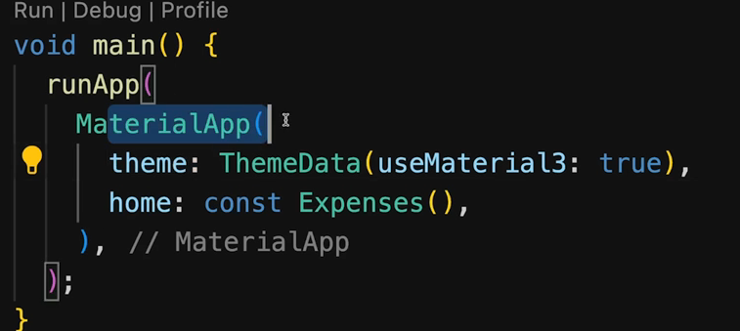

- Có thể tạo 1 thêm bằng ThemeData object

- Khi sử dụng Theme với ThemeData() thì có nghĩa là phải cấu hình lại tất cả các khía cạnh của theme

- Nên tiếp cận bằng cách sao chép như hình và chỉ ghi đè lại các phần cấn thiết như ảnh

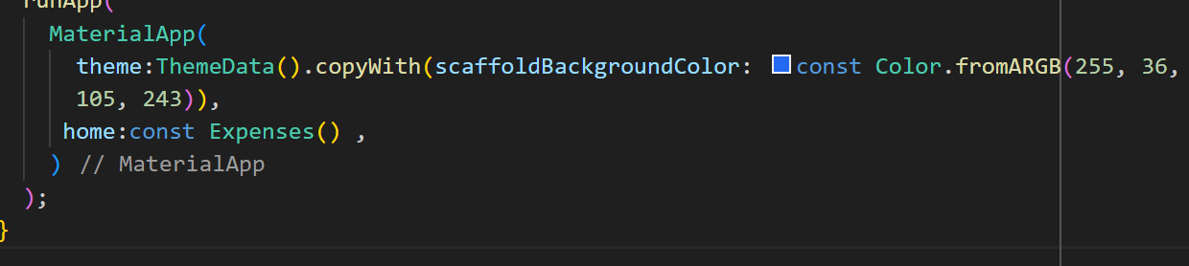

1. Dark mode

- Trên các thiết bị người dùng có thể chọn chuyển sang chế độ tối, ứng dụng cũng phải thay đổi để phù hợp với chế độ này

- Có thể lựa chọn theme nào được apply bằng cách

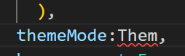

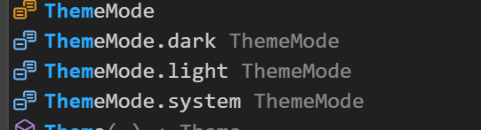

Theo mặc định ThemeMode.system được áp dụng khi người dùng chuyển điện thoại sang giao diện sáng tối ứng dụng cũng tự tùy chỉnh theo.

# **Section 6: Building responsive and adaptive user interface**

1. Clock hướng màn hình

- chỉ hiển thị ứng dụng trên duy nhất màn hình đứng và không tối ưu trên các loại hướng màn hình khác

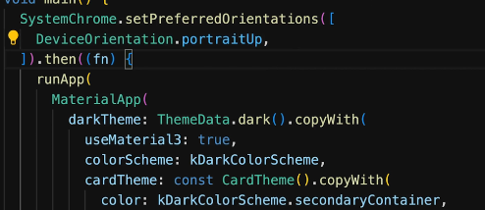

- Thêm lệnh trước khi khóa hướng để đảm bảo ứng dụng chạy đúng

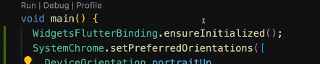

1. MediaQuery

- sử dụng MediaQuery để xem một số thông tin của màn hình như: chiều dài, chiều rộng

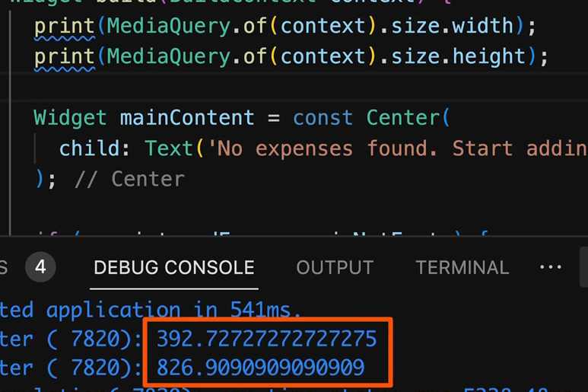

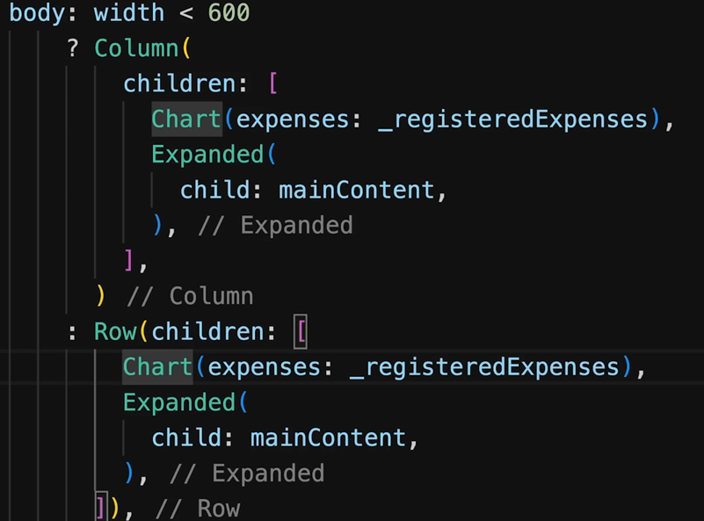

1. Widget size Constrain

- Các tiện ích trong flutter có kích thước riêng và bị ràng buộc kích thước với tiện ích mẹ

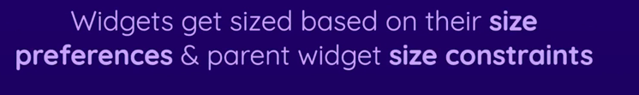

- ví dụ như kích thước của một column

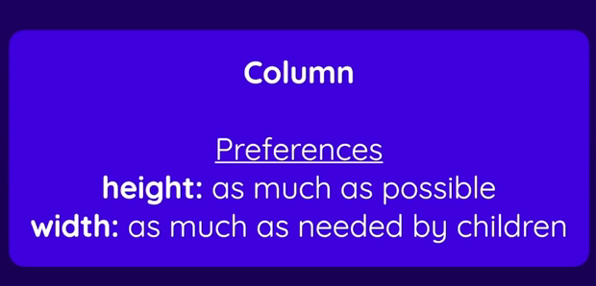

- Các ràng buộc trên tiện ích mẹ sẽ ghi đè lên các ràng buộc về kích thước của tiện ích con

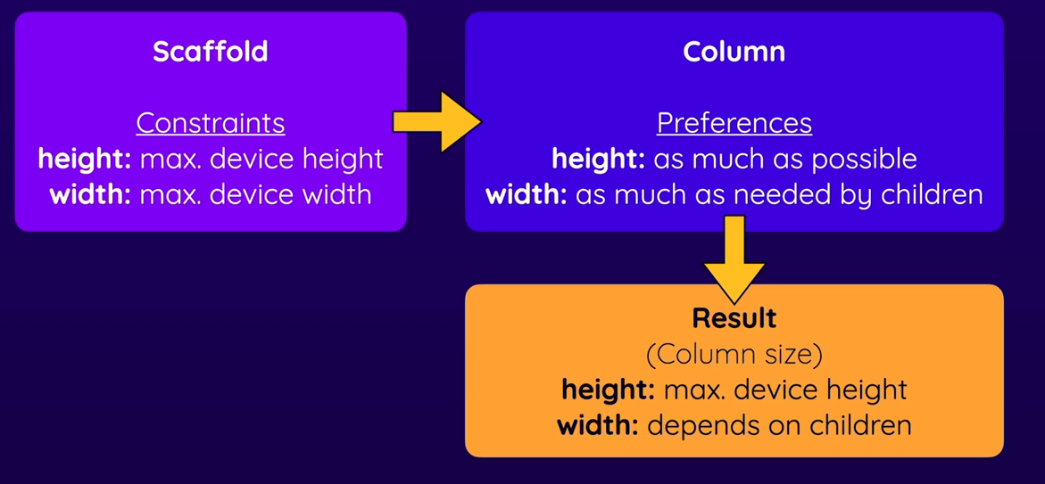

- Trên devtool hỗ trợ những thông số thể hiện ràng buộc của 1 widget

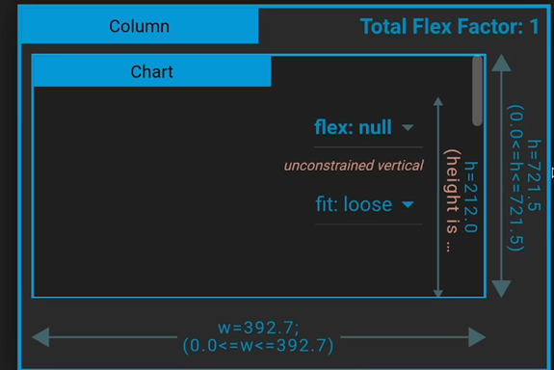

1. useSafeArea

- Tính năng tránh trùng lắp với camera và các tiện ích khác

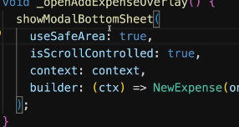

1. Build adapter widget

- Trên mỗi nền tảng khác nhau sẽ có những đặc trưng riêng về mặt giao diện, để điều chỉnh bố cục cách đơn gian là dùng câu lệnh if kiểm tra nền tảng để chạy đoạn mã phù hợp

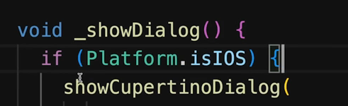

# **Section 7: Flutter and Dart Internal**

1. Three trees in Flutter

- Widget tree: là các widget được tổ chức lồng nhau tạo thành một cấu trúc cây

--> đơn giản là sự kết hợp giữa các widget trong code

- Element tree: Flutter sẽ chuyển đổi từ widget tree sang Element tree trong bộ nhớ

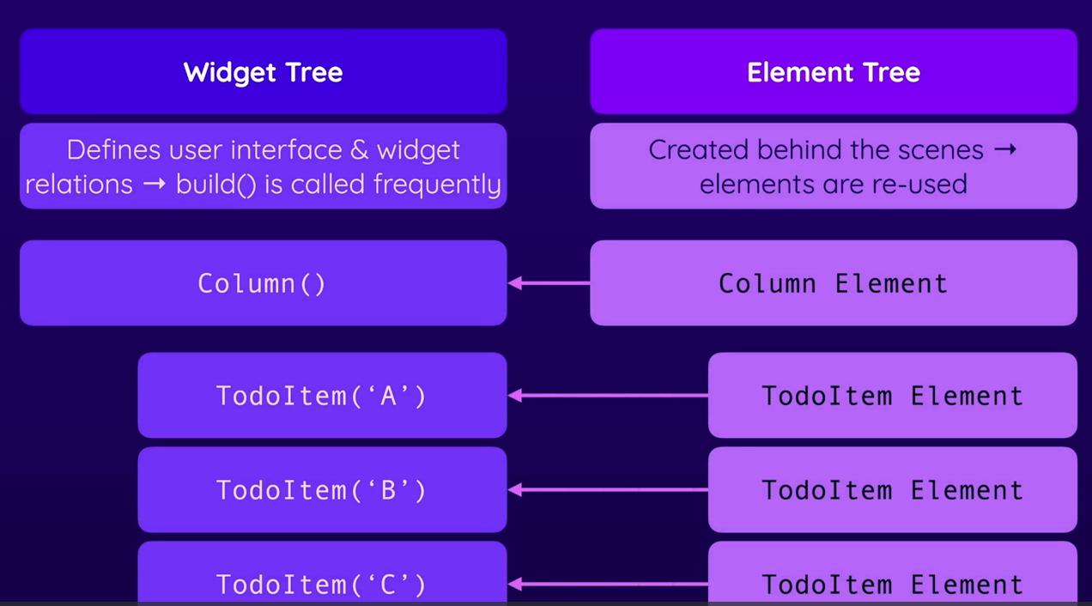

- Render tree: sự kết hợp của những khối giao diện người dùng có thể nhìn thấy được

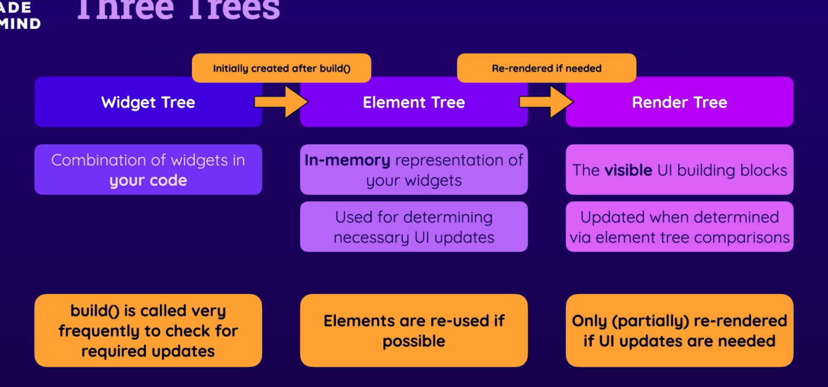

- Khi thực thi 1 đoạn mã chẳng hạn như 1 Widget Text từ Wiget Tree , Flutter sẽ tiến hành tạo ra đối tượng tương ứng trên Eleement Tree và cố gắng tái sử dụng lại đối tượng này khi có thể , Render Tree dựa vào Element Tree tạo ra giao diện người dùng

1. Avoid unnesessary build

- Khi xây dựng một ứng dụng nên tách rời những phần có trạng thái giữ cho phần giao diện này 1 cách nhỏ nhất, để trách gọi lại phương thức build() nhiều lần không cần thiết giúp cải thiện hiệu năng khi thay đổi dữ liệu dẫn đến thay đổi UI

1. UnderStand Key

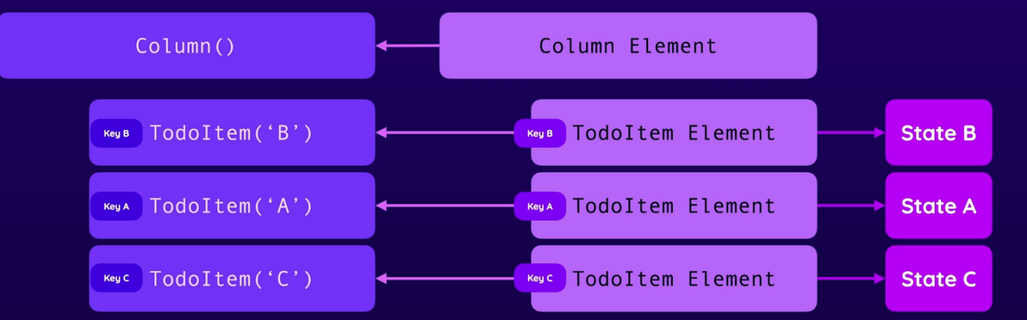

- Key hỗ trợ xác định đúng Widget kèm theo đúng trạng thái của đối tượng

- Việc cần thiết là cần thêm từ khóa key vào các hàm xây dựng

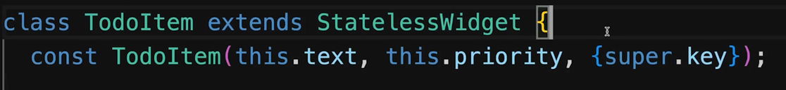

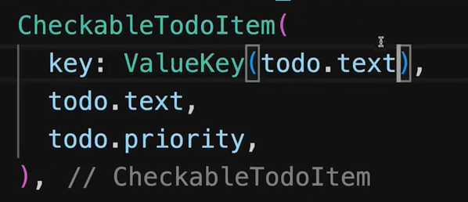

1. Final , const and var

- Final: (cuối cùng) không thể gán lại giá trị khác

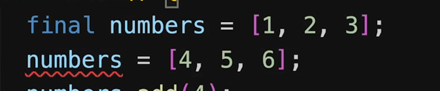

Nhưng thay vào đó có thể thay đổi giá trị của cái mà final nắm giữ vd như object

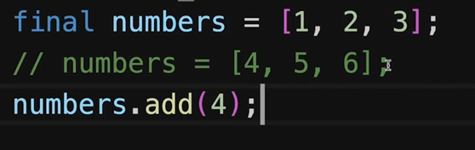

Về cơ bản biến number lưu trữ cùng 1 giá trị đó là cùng 1 object

Khi gán lại giá trị khác mặc dù cũng là 1 object nhưng là 2 object khác nhau được tạo tại những nới khác nhau trong bộ nhớ

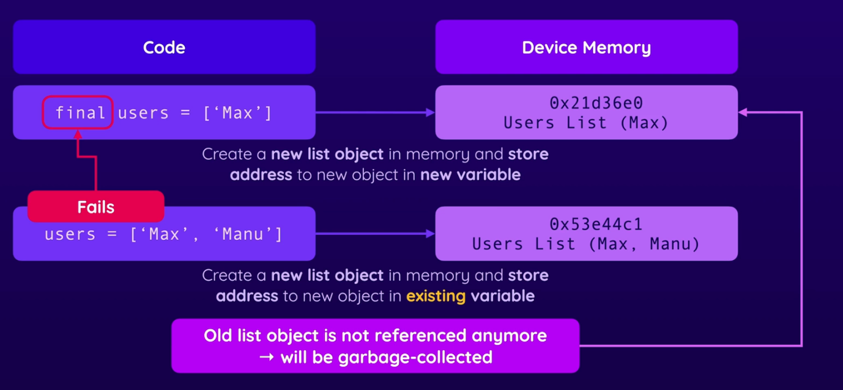

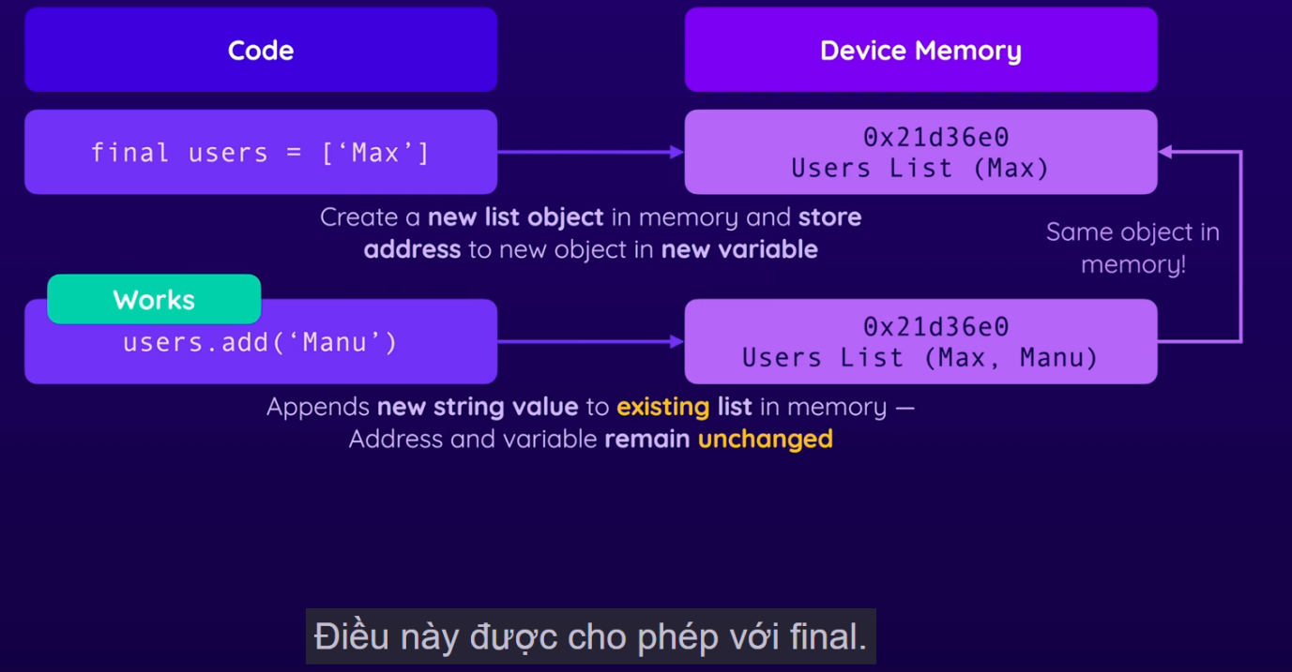

- Var : cho phép gán lại giá trị, ghi đè lại các giá trị cũ

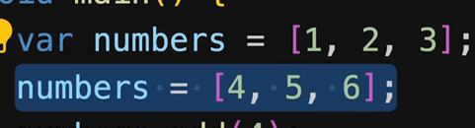

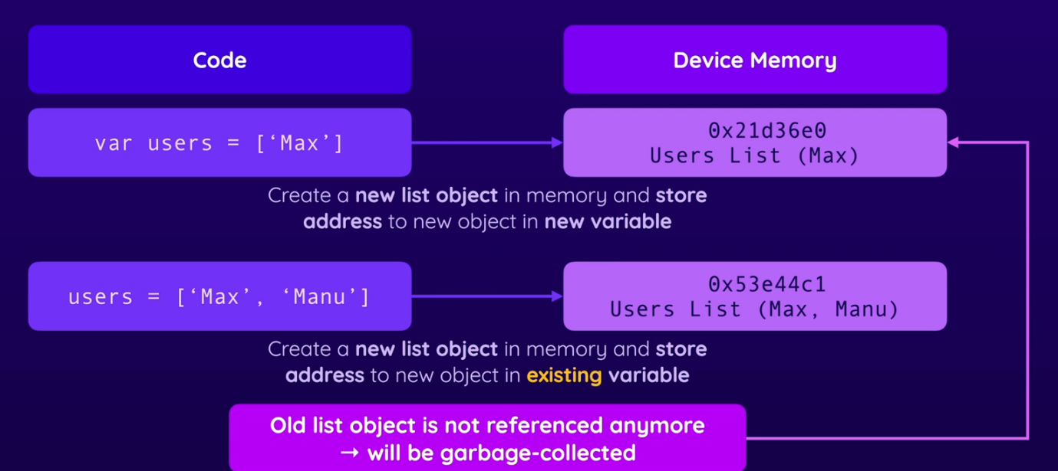

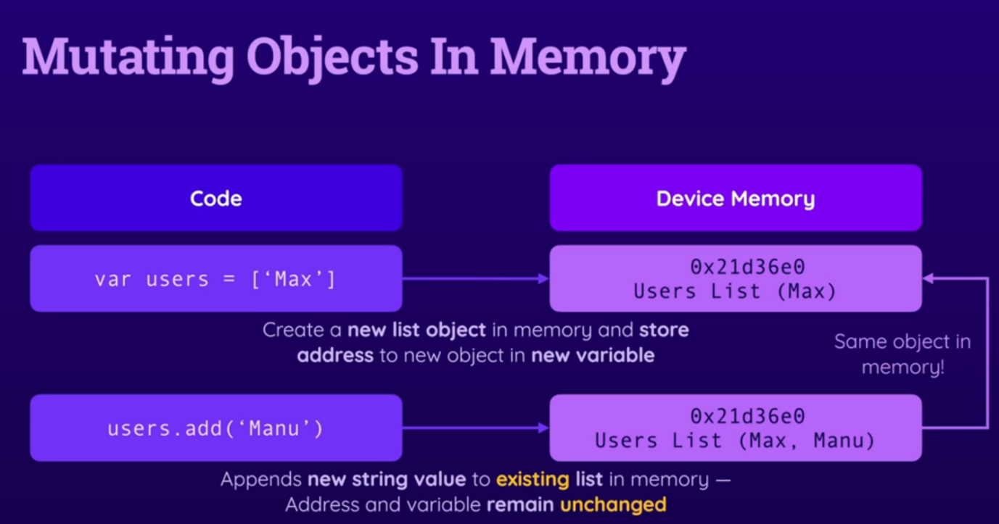

- Const: không thể gán lại giá trị mới

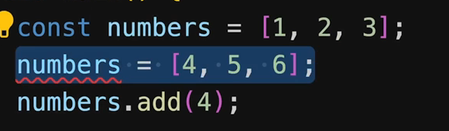

Nhưng không giống như final, Const không thể thêm giá trị vào object đang được gán

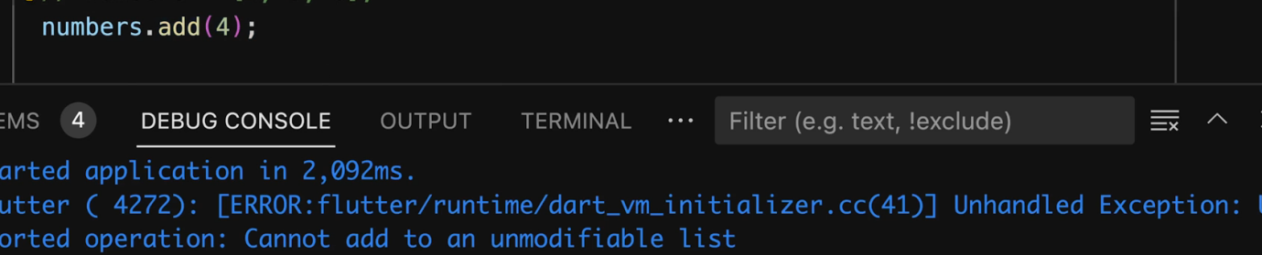

Lưu ý có thể thay đổi 1 final thành 1 const

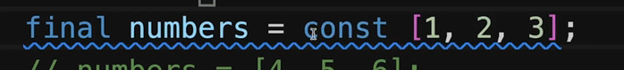

Nhưng thông thường nên sử dụng const numbers

**Section 8: Building multi screen App and navigating between screen**

1. Google font

- dowload

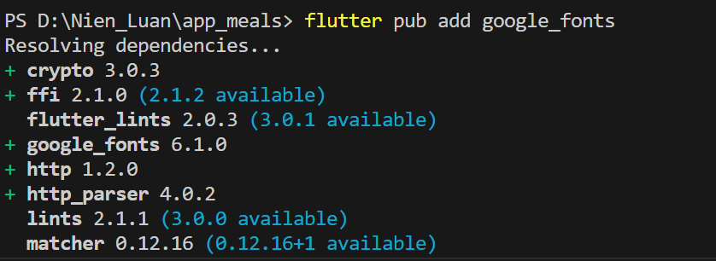

1. GridView widget

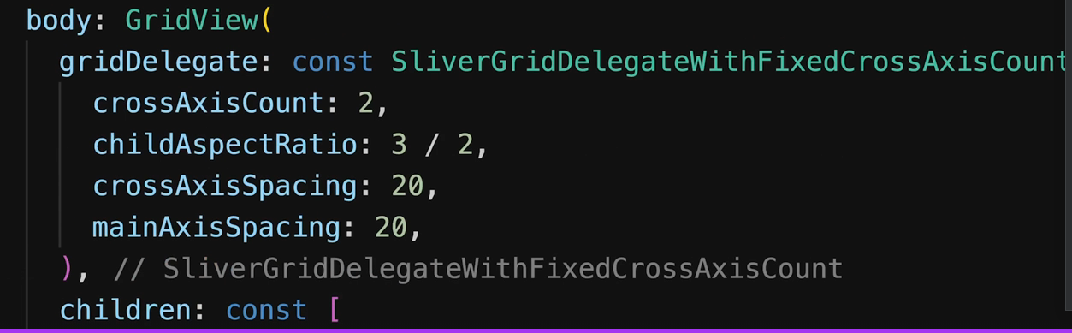

Sử dụng GridView widget cho những giao diện có dạng lưới, chia thành các hàng các cột

1. InkWell Widget and GestureDetector

- Cung cấp tính năng có thể chạm được cho tiện ích con , lắng nghe tương tác từ người dùng

- với InkWell khi người dùng tương tác sẽ có những phản hồi trực quan hơn

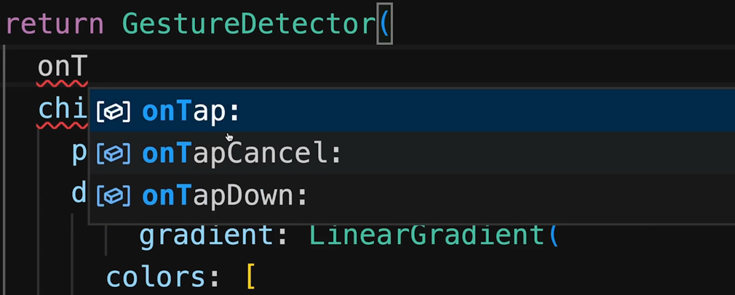

- Có thể xử dụng onTap và truyền vào 1 function, những công việc cần làm khi người dùng tap lên màn hình và splashColor để thêm màu sắc để phản hồi với tương tác của người dùng, borderRadius để thêm bo góc cho item

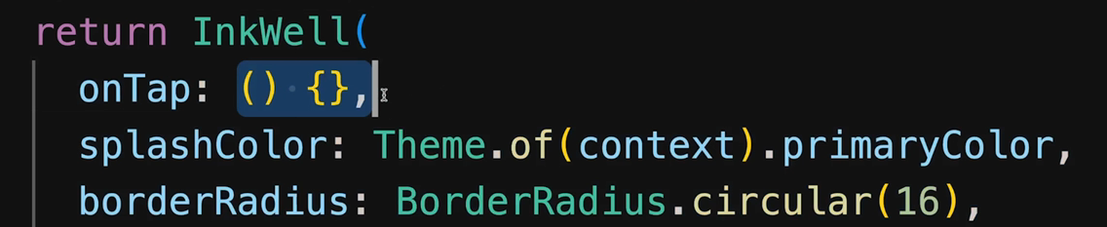

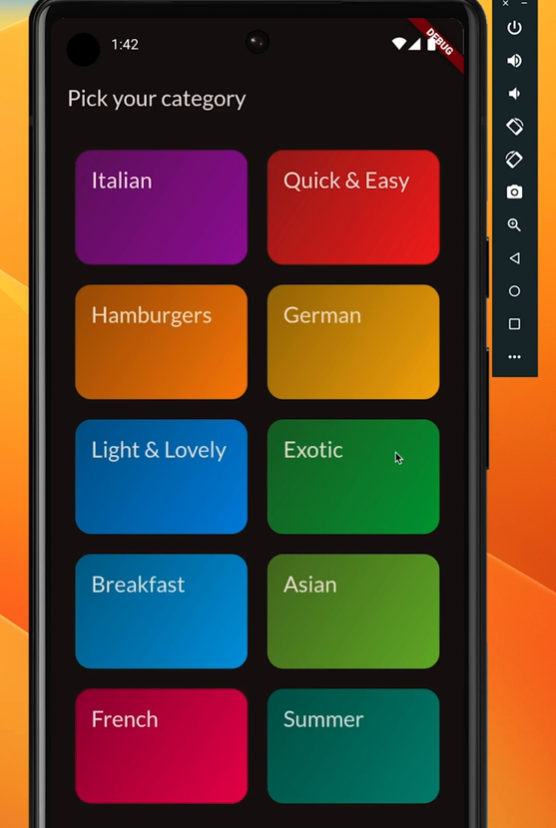

1. Navigator

- Chuyển màn hình thực sự là sử dụng screen Stack

- Sử dụng navigator.pop() để đóng 1 màn hình lấy 1 màn hình ra khỏi Stack

- Sử dụng naviagator.push() thêm 1 màn hình vào Stack

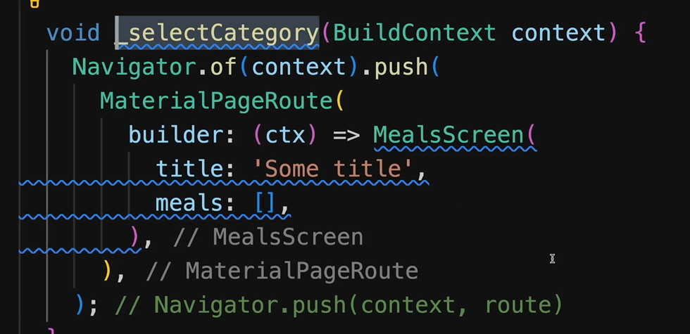

- Để sử dụng Navigator để điều hướng trang, cần truyền context và route:

+ route có thể được tạo ra bằng materialPageRoute : tạo đường dẫn đến màn hình muốn chuyển

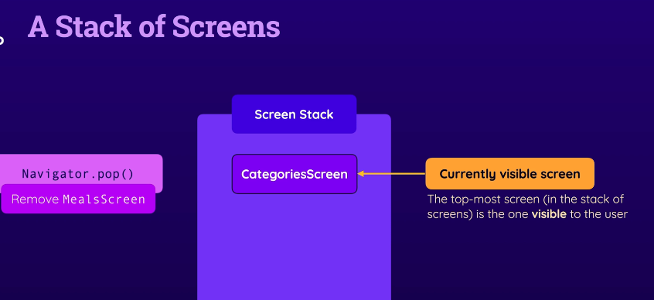

1. Stack Widget

- Cho phép nhiều Widget chồng lên nhau

- Khác với Column

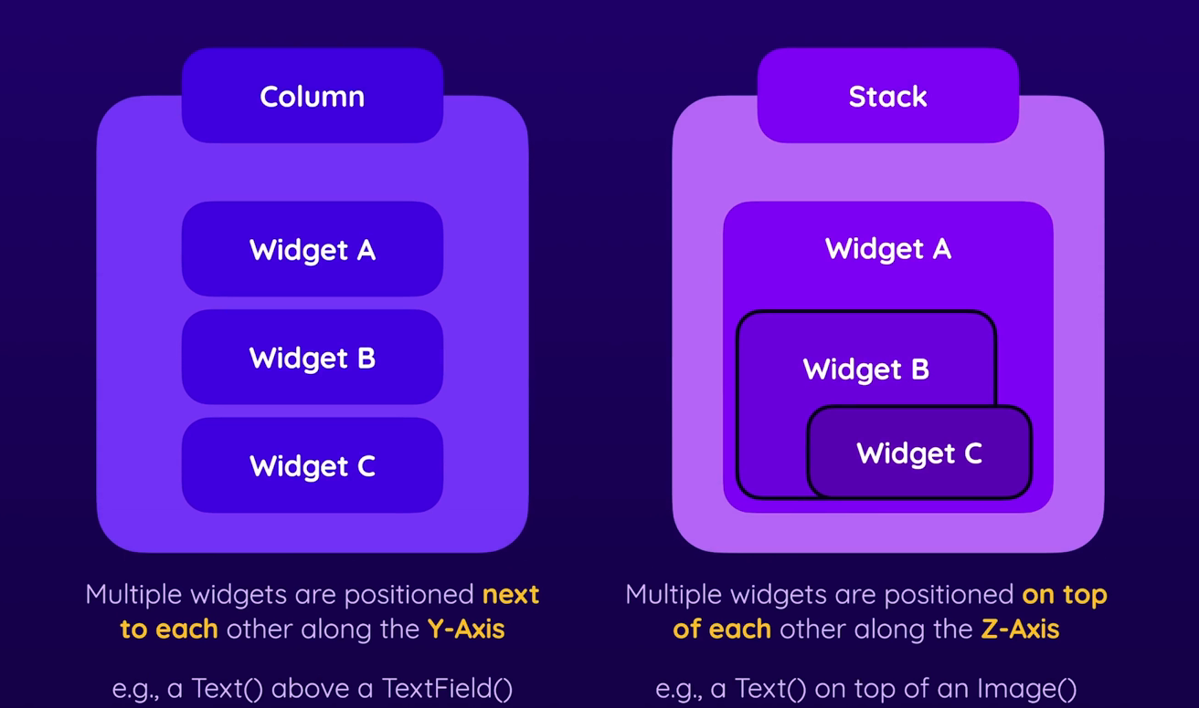

- Widegt được liệt kê trong children : liệt kê trước thì ở dưới cùng

- Sử dụng Position để quyết định vị trí cho widget

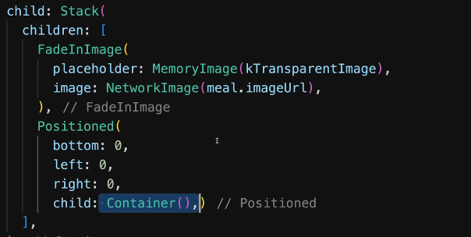

1. Hiển thị hình ảnh với URL online

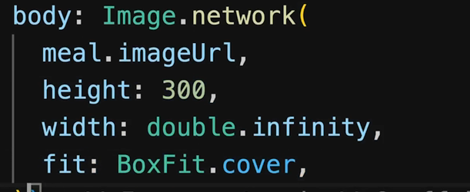

- fit: BoxFit.cover đảm bảo hình ảnh phủ đúng kích thước dược định mà không bị vỡ

1. Hiển thị hình ảnh từ bộ nhớ

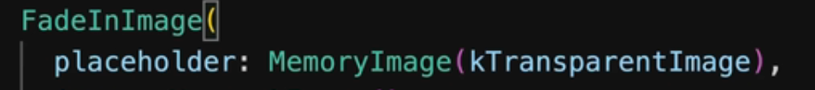

1. Thêm thanh điều hướng ở chân trang

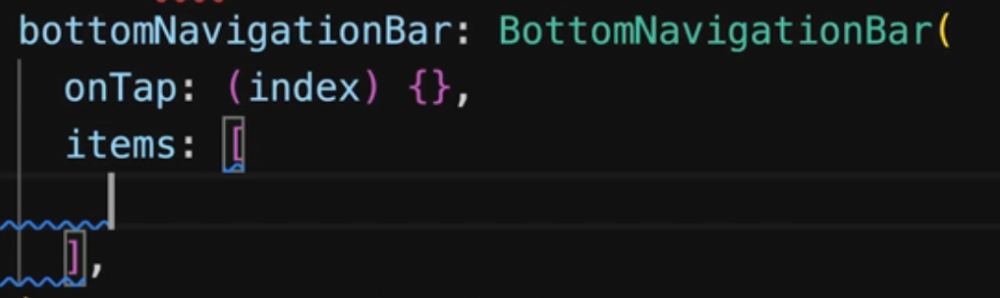

- onTap: Truyền vào một function xử lý khi click vào 1 tab nào đó, required parameter is index

- items[], danh sách các tab

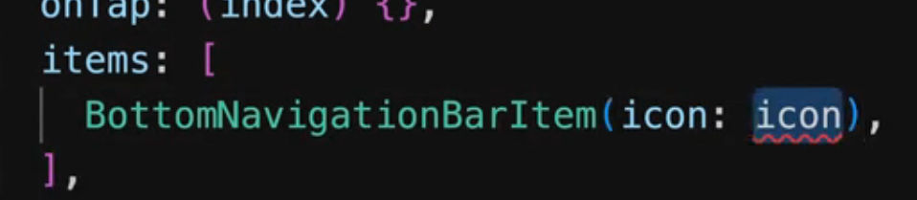

- có thể tạo các item tab bằng BottomNaviagationBarItem

1. Draw Widget

- Tiện ích đã được tối ưu hóa , đảm bảo chiếm toàn bộ chiều cao

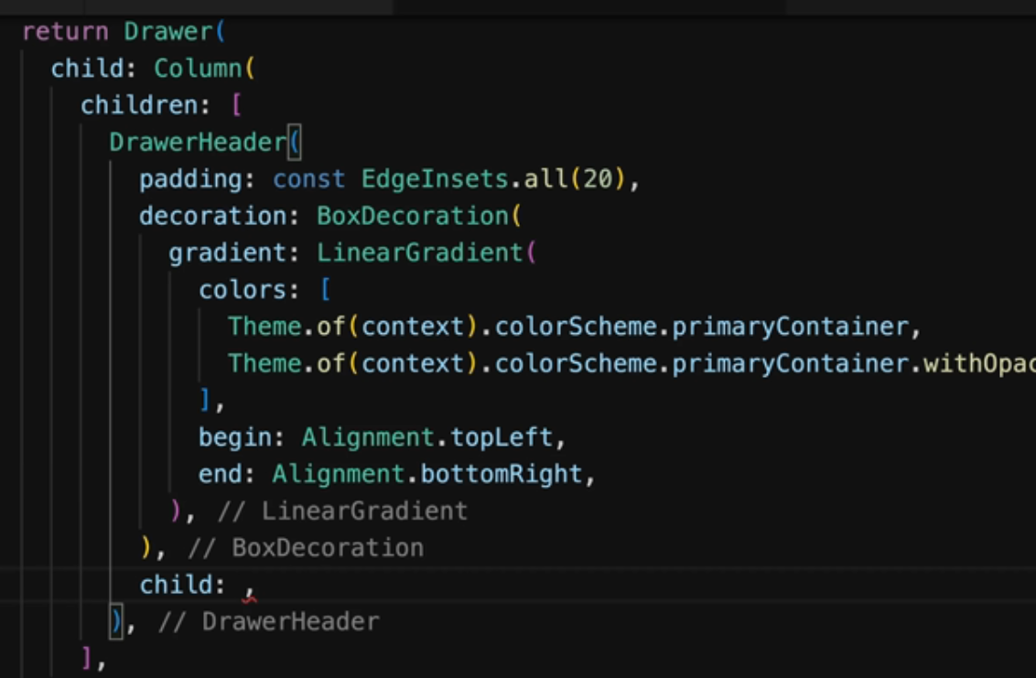

- Draw hỗ trợ nhiều tính năng có sẵn

-Sử dụng

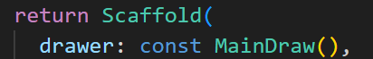

1. ListTitle Widget

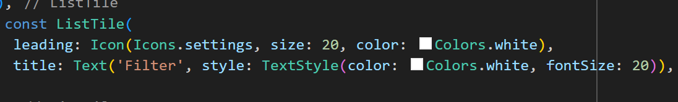

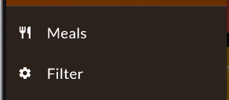

- có thể thêm xử lý cho từng listTitle bằng cách thêm onTap:

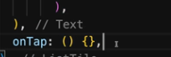

1. SwitchListTitle Widget



- value sẽ nhận giá trị true or false đẻ xác địng bật tắt

- onChanged: chứa hàm, hàm này sẽ được kích hoạt khi công tắc thay đổi trạng thái

- Ngoài ra còn 1 số tham số khác như title: chứa tên bên cạnh công tắc, subtitle: tiêu đề phụ dưới tiêu đề chính, activeColor: màu nào được hiển thị khi công tắc ở trạng thái bật, contentPadding

- onChange sẽ nhận vào 1 tham số kiểu boolean xem công tấn có bật hay không

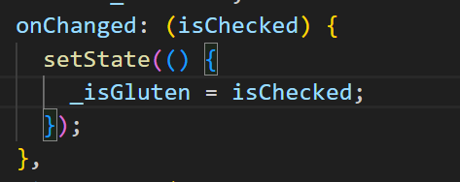

1. Thay thế màn hình

- Khác với push 1 màn hình vào Stack , pushReplacement thay thể màn hình hiện tại

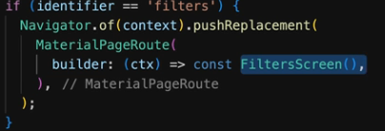

1. Return data when leaving a screen

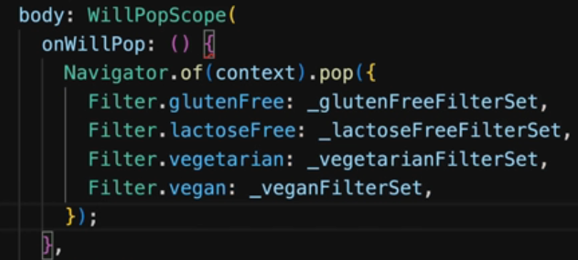

- instead of using WillPopScope you should use PopScope.

- WillPopScope hỗ trợ onWillPop là một hàm có kiểu trả về là Future sẽ giúp chuyển dữ liệu từ Navigator pop về nơi gọi hàm push

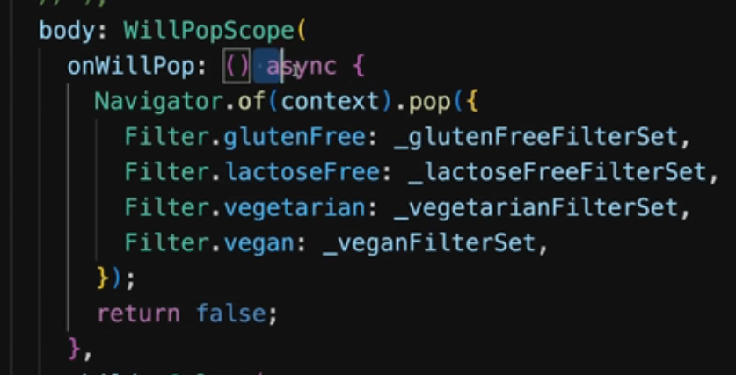

- Nhận lại dữ liệu

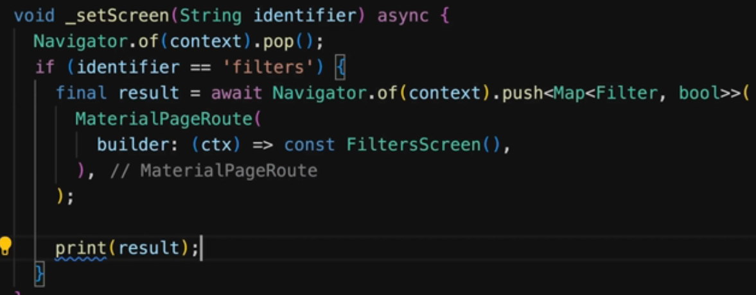

**Section 9: Managing App-wide state**

1. Vấn đề truyền dữ liệu chéo và quản lý trạng thái giữa các màn hình

- Không thể truyền dữ liệu trực tiếp giữa hai màn hình như ảnh mô tả

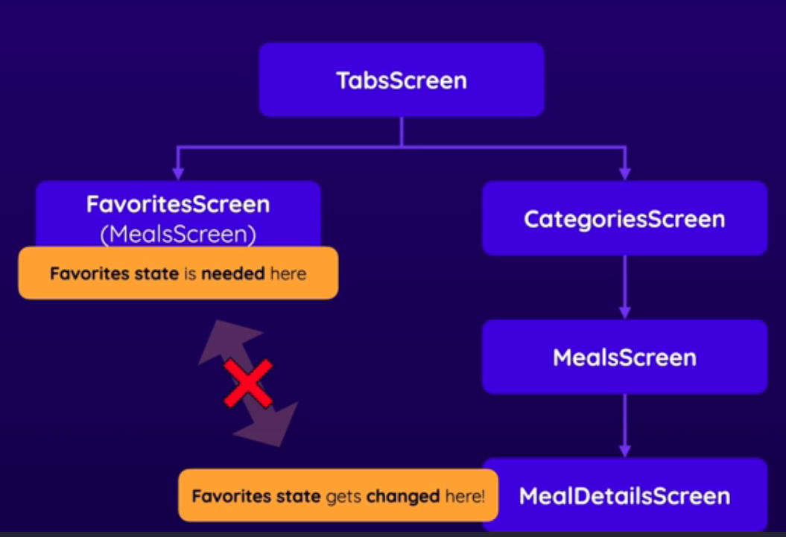

- Để có thể truyên được dữ liệu giữa FavoriresScreen và MealDetailsScreen theo thông thường phải truyền dữ liệu qua rất nhiều màn hình trung gian

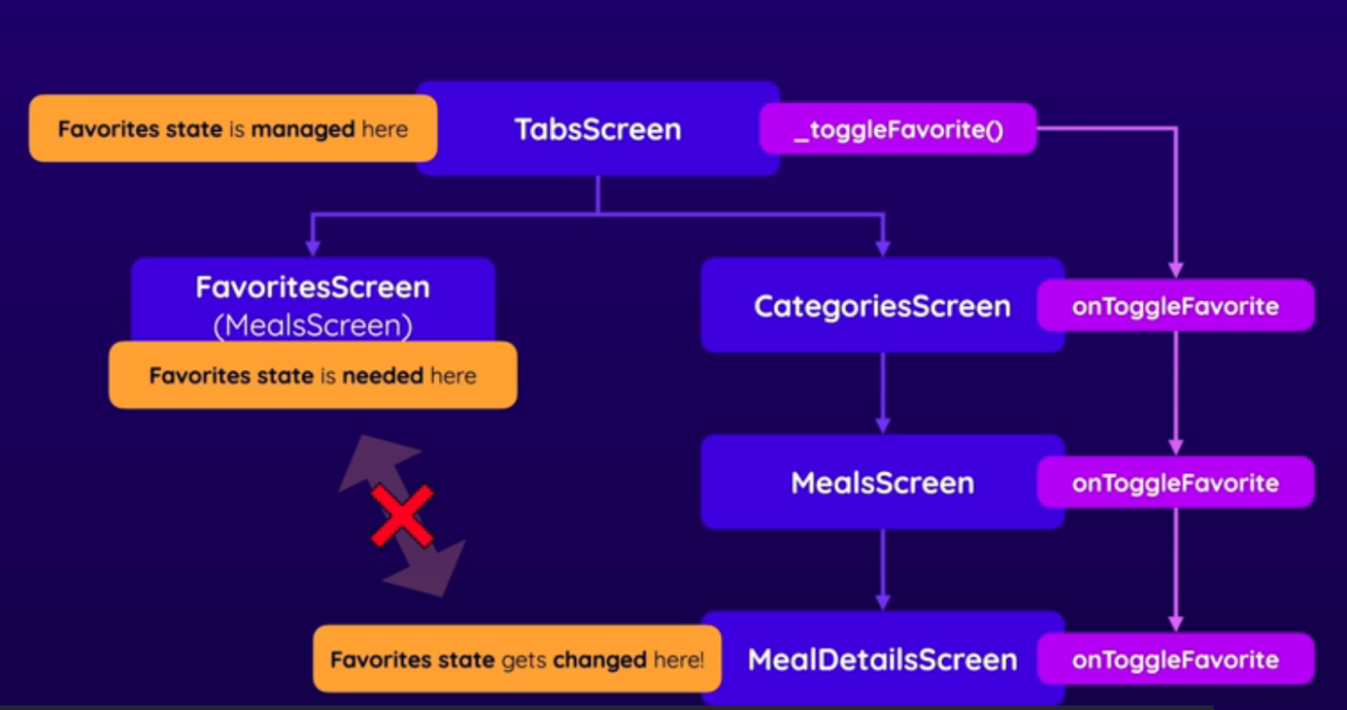

- Cách tiếp cận này không sai nhưng phức tạp và khó quản lý các trạng thái của màn hình

1. Giải pháp RiverPod

- Là một gói nhằm đơn giản hóa quá trình quản lý trạng thái giữa các Widget ở những màn hình khác nhau

- Cài đặt

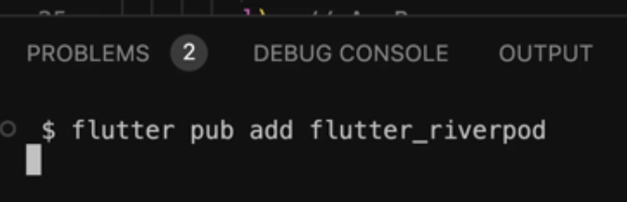

1. Gói Riverpod hoạt động như thế nào

- Riverpod cung cấp đối tượng Provider: đối tượng này có các giá trị và các phương thức

- Trong các Widget bất kì, bất kể màn hình cung cấp đối tượng customer có thể kết nối với provider để lắng nghe nhưng thay đổi trên các giá trị của provider hoặc thậm chí dùng các phương thức để thay đổi các giá trị này

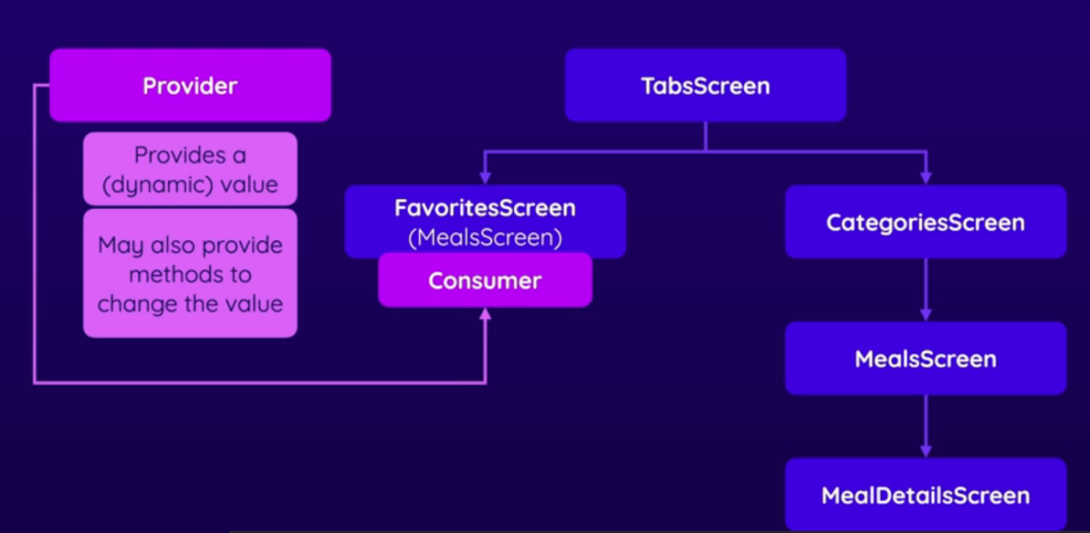

1. Cách tạo provider

- Tạo file cho Provider cụ thể và import gói

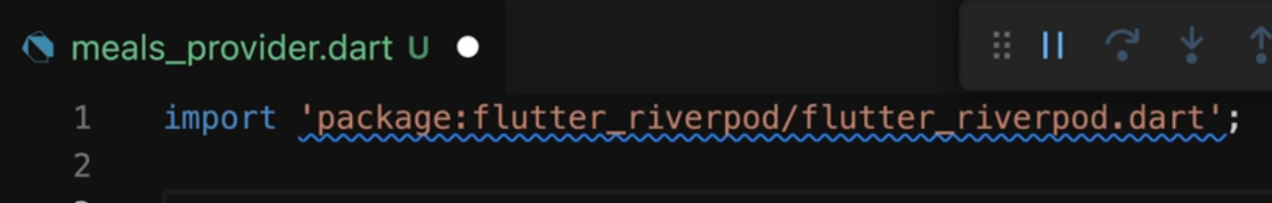

- Tạo một đối tượng Provider có nhiều tham số nhưng quan trọng là phải truyền 1 function với tham số ref được cung cấp tự động

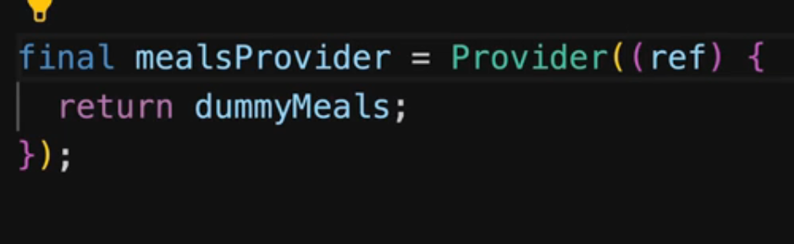

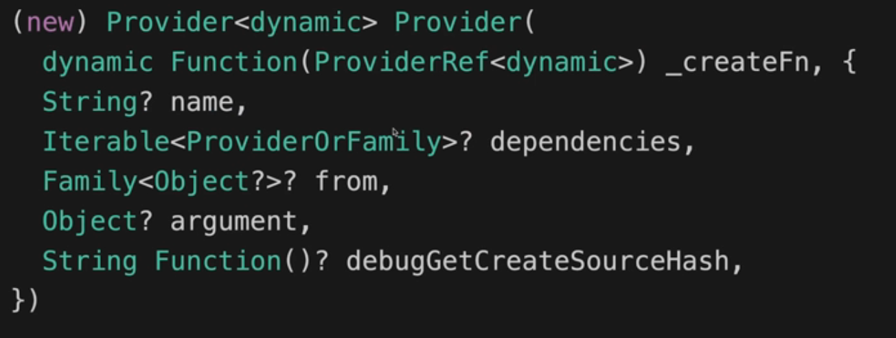

1. Cách sử dụng

- Import các gói cần thiết

- Tại class muốn sử dụng thay đổi Widget từ StatefulWidget thành ConsumerStatefulWidget

- Nếu StatelessWidget thì chuyển thành ConsumerWidget

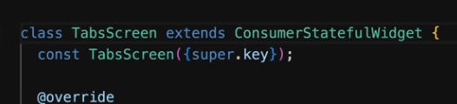

- Extend ConsumerState

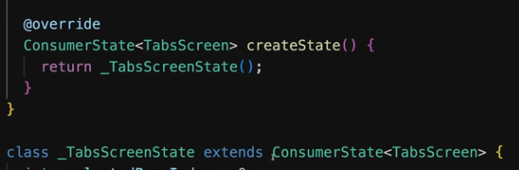

- ref được cung cấp để liên hệ với Provider

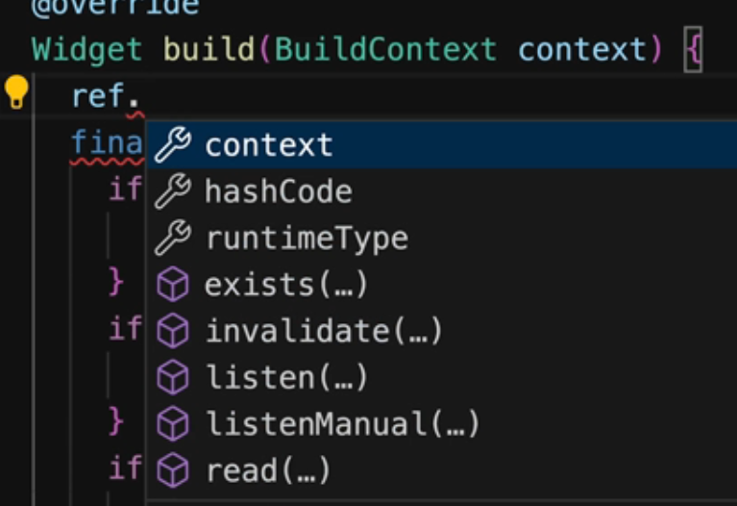

- Sử dụng watch để theo dỗi sự thay đổi trên provider để rerun lại phương thức build

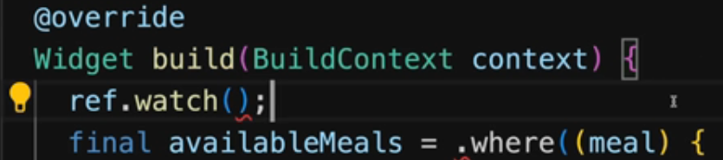

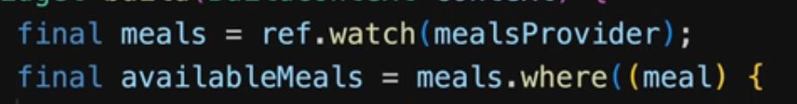

- Điều quan trọng là thay đổi trong hàm main

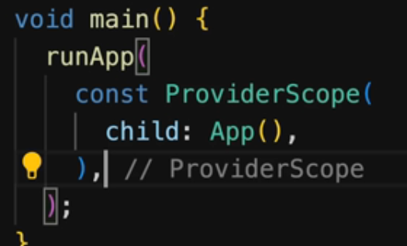

1. Sử dụng Provider với dự liệu thay đổi

- Khi tạo provider cho một dữ liệu thường xuyên thay đổi nên sử dụng StateNotifierProvider thay cho Provider

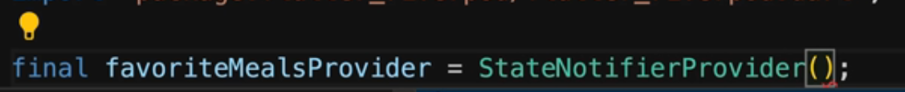

- Tạo một lớp khác như đới với StatefulWidget trong đó extend từ StateNotifier<kiểu dữ liệu muốn quản lý>

- Tạo hàm xây dựng với giá trị khởi tạo ban đầu

- Tuy nhiên việc thay tác trực tiếp như add or remove...trên giá trị này trong bộ nhớ là không thể, thay vào đó lớp sẽ cung cấp state để truy cập xử lý và gán lại giá trị mới

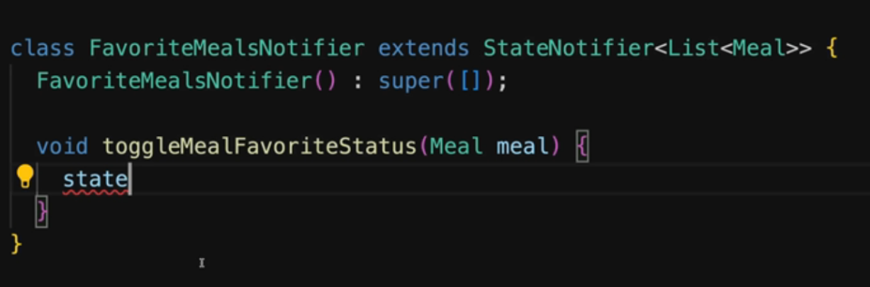

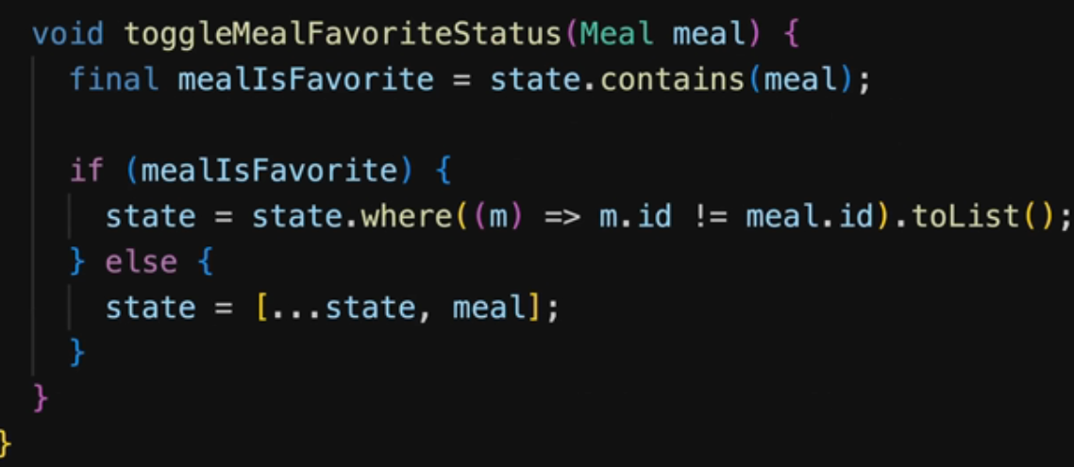

- Truyền vào cho Provider

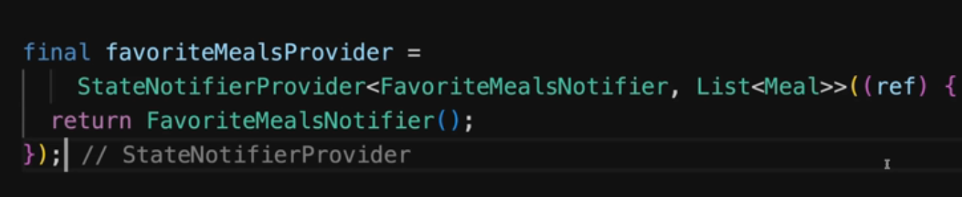

- Sử dụng

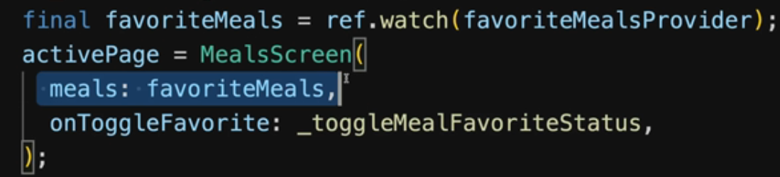

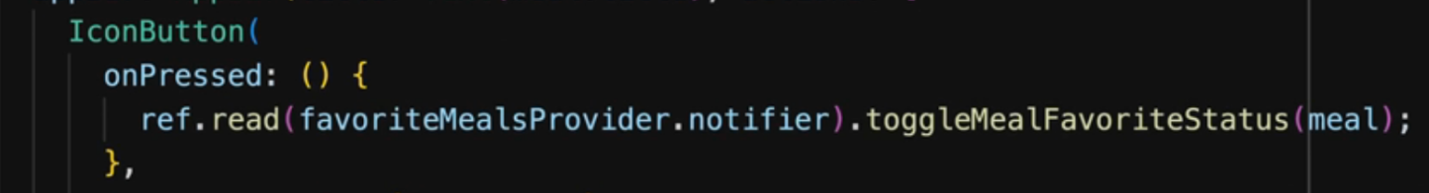

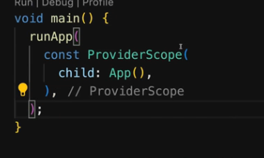

1. Connecting multiple provider with each other

- Một provider có thể sử dụng kết hợp với nhiều provider khác thông qua ref

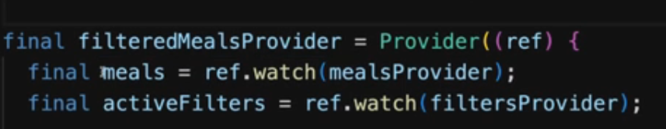

**Section 10: Adding Animations**

1. Phân biệt giữa Explicit và Implicit Animations

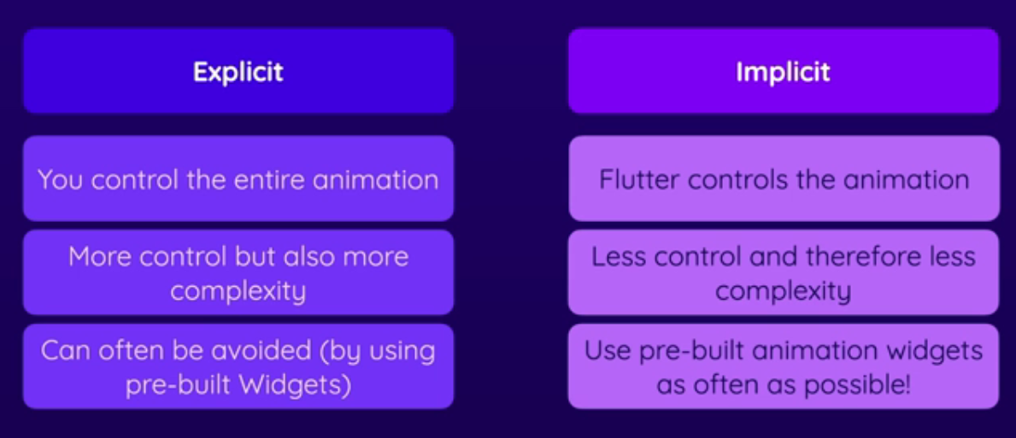

1. Tạo Explicit Animation

- Để tạo 1 Explicit animation cần phải được tạo trong 1 StatefulWidget

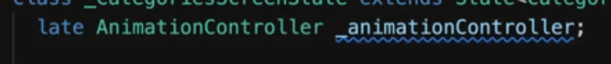

- Từ khóa **late**: khi hàm build được thực thi thuộc tính được tạo với từ khóa key không có giá trị khởi tạo nhưng khi thuộc tính này được sử dụng lần đầu tiên nó sẽ có giá trị

- Từ khóa **with**: thêm mixin vào 1 lớp, nói cách khác là merge 2 lớp lại với nhau



- Nếu có nhiều bộ animation controller thì nên sử dụng 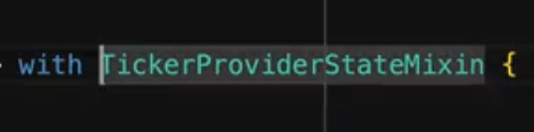

- Nếu chỉ có 1 bộ animation controller thì nên dùng

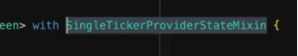

- Tạo

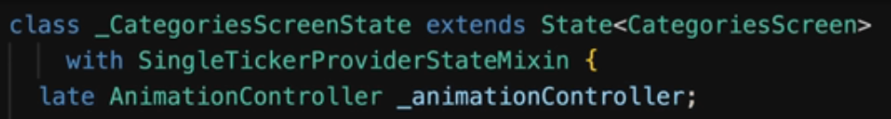

- Config

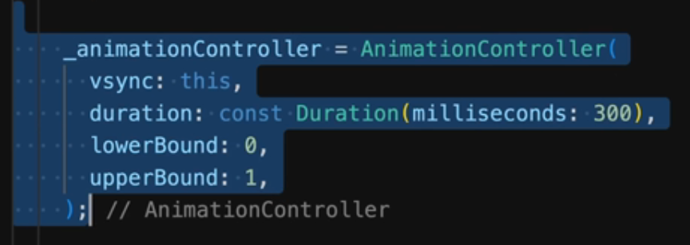

- Play

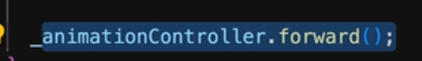

- Control animation

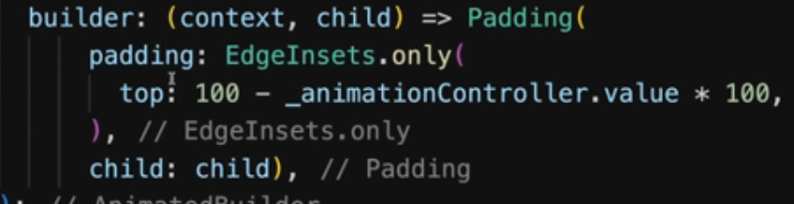

- Thêm một số tính năng cho animation

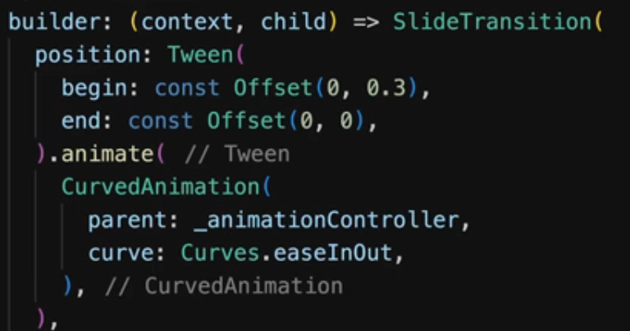

- Việc xây dựng Explicit Animation khá khó khăn và phức tạp thay vào đó hãy sử dụng Implicit

1. Tạo Implicit Animation

- Việc tạo dụng animation đã được flutter dựng sẵn

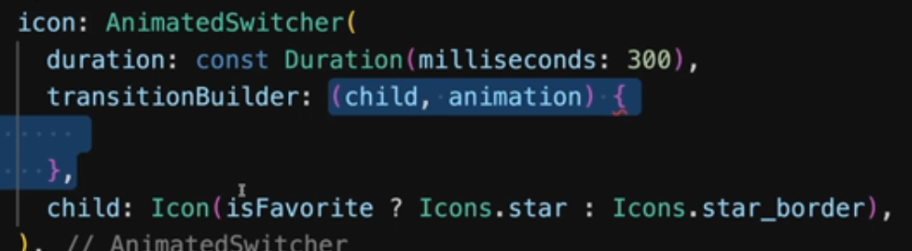

- Tạo

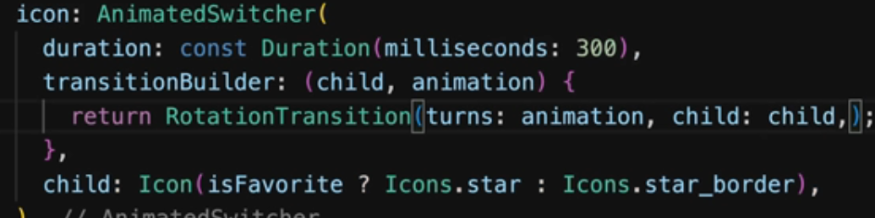

- Cấu hình:

Không thể phát hiện sự thay đổi khi child chỉ luôn nhận dữ liệu là Icon, nên animation không được kích hoạt

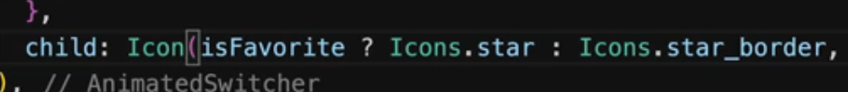

Để xử lý vấn đề này thêm vào key để phân biệt cho flutter thấy có sự thay đổi

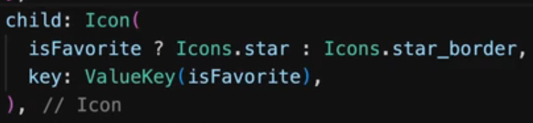

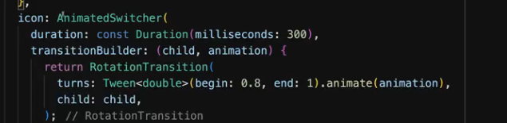

1. Thêm hiệu ứng khi chuyển đổi màn hình

- Wrap Widget có mối quan hệ logic giữa các màn hình bằng animation giống nhau :

Ví dụ như Hero và truyền tag giống nhau

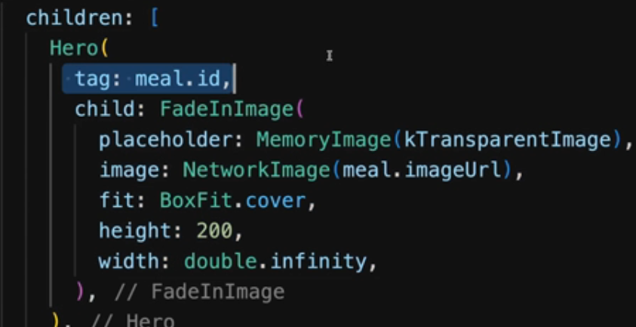

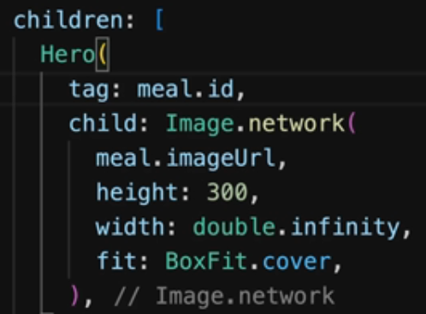

**Section 11: Handling user iput and work with form**

1. Tạo form

- sử dụng widget form

- sử dụng TextFormField thay cho TextField vì nó được tối ưu hóa trong form hơn

- validator nhận vào 1 hàm để kiểm tra các giá trị đầu vào , value là chuỗi nhận vào có thể null.

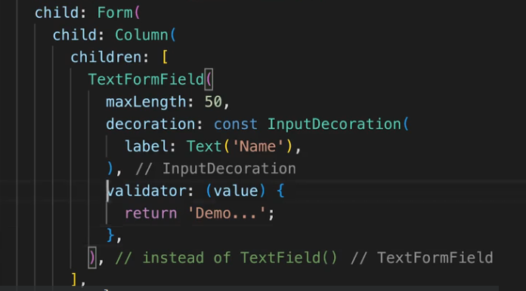

1. Dropdown widget

- Sử dụng DropdownButtonFromField

- để lập qua một map nên chuyển đổi bằng .entries

- value: truyền vào 1 value cho mỗi lựa chọn để xử lý dữ liệu

- onChanged nơi xử lý dữ liẹu người dùng lựa chọn

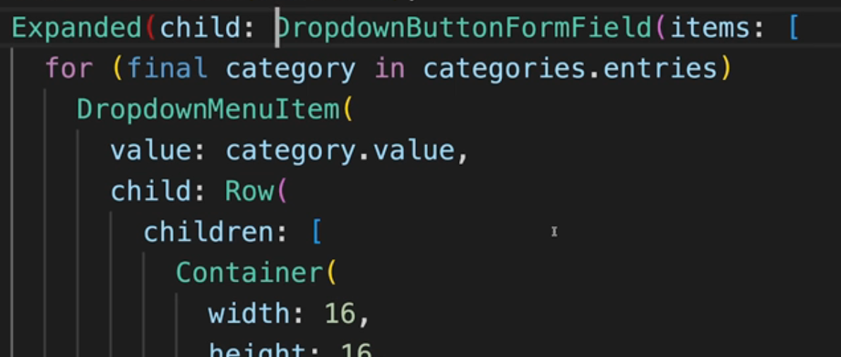

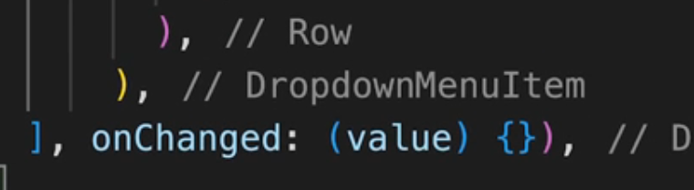

1. Adding validation logic

- Thêm các logic xử lý chuỗi, giới hạn, kiểm tra dữ liệu vào các hàm trong validator

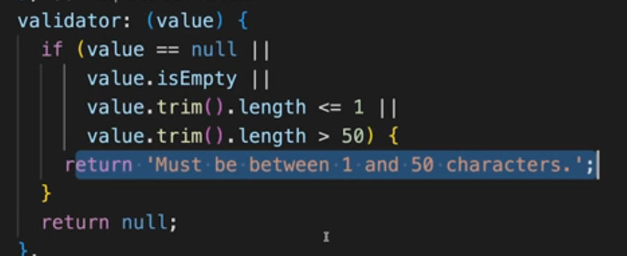

1. GlobalKey

- "global key" là một khái niệm dùng để duy trì trạng thái và tương tác giữa các widgets mà không cần phải lưu trữ trạng thái ở cấp widget cha. Global key được sử dụng để tương tác với các widgets từ bất kỳ đâu trong ứng dụng Flutter.

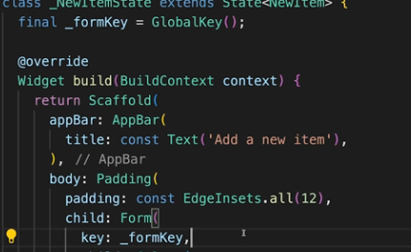

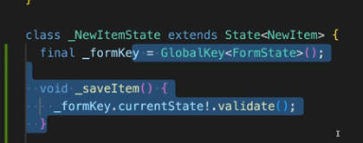

- global key kết hợp với FormState để có thể kích hoạt validate kiểm tra dữ liệu khi submit form

- phương thức reset giúp đặt lại các ô input một cách nhanh chóng.

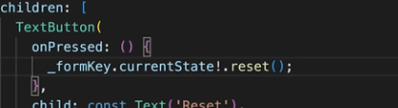

- Lấy và lưu giá trị nhập vào: dùng save() để kết nối với onSave bên trong form

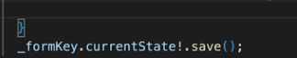

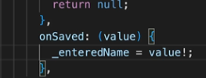

1. Chuyển dữ liệu nhận được giữa các màn hình

- Sử dụng cách truyền dữ liệu thông qua pop như đã được học trong những bài học trước.

**Section 12: Connecting back-end & sending HTTP request**

1. Lý do nên sử dụng backend

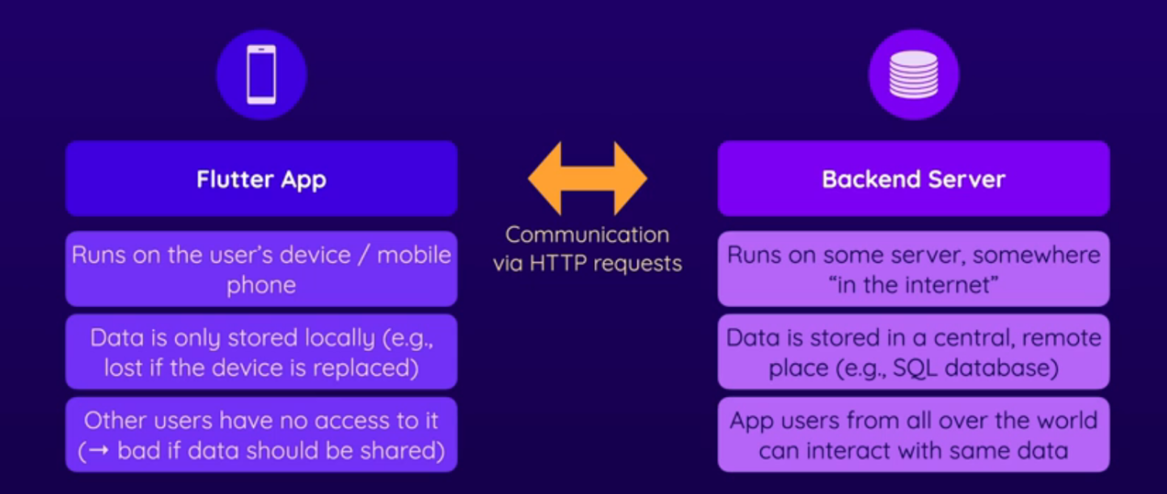

1. HTTP

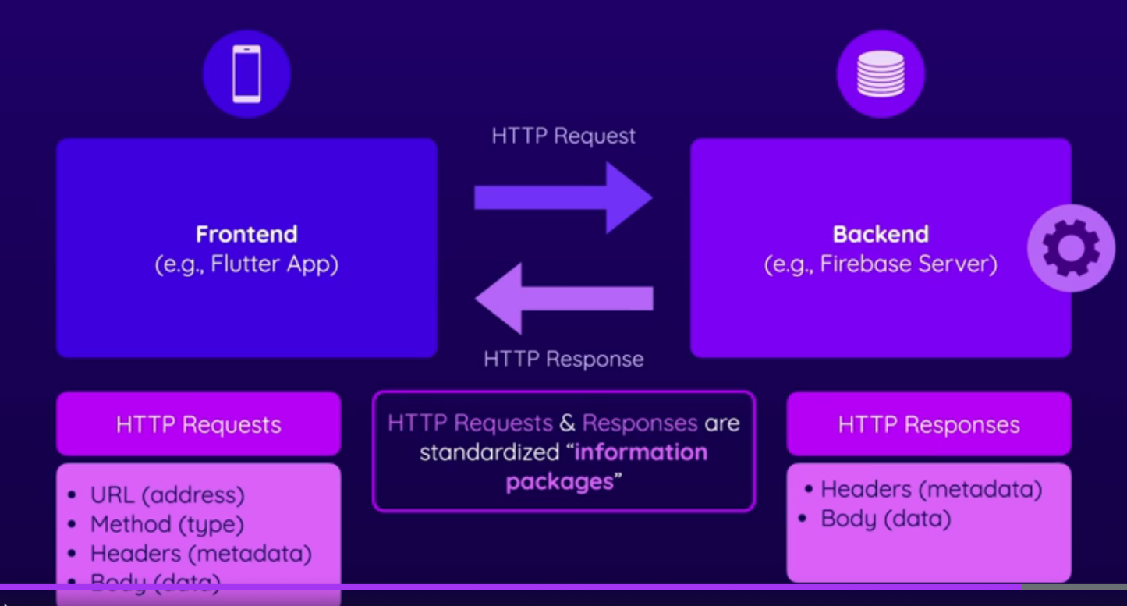

1. Firebase:

- là một tập hợp các nền tảng phát triển ứng dụng và dịch vụ điện toán đám mây backend do Google cung cấp. Nó lưu trữ cơ sở dữ liệu, dịch vụ, xác thực và tích hợp cho nhiều ứng dụng, bao gồm Android, iOS, JavaScript, Node.js, Java, Unity, PHP và C++

1. Install http package

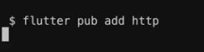

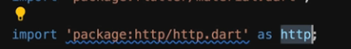

1. Sending a post request to backend

- Sử dụng đối tượng http đã tạo ở bước trên và gọi đến phương thức Post: một số tham số quan trọng:

+ url: link tại backend cần gửi yêu cầu đến

+ headers: chưa thông tin bổ sung cho phần header cảu request

+ body : nội dung chính của request

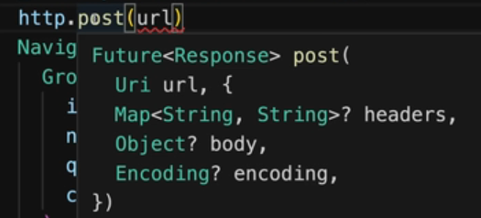

- Tạo ra một url thông qua lớp Uri , truyền vào ulr và path



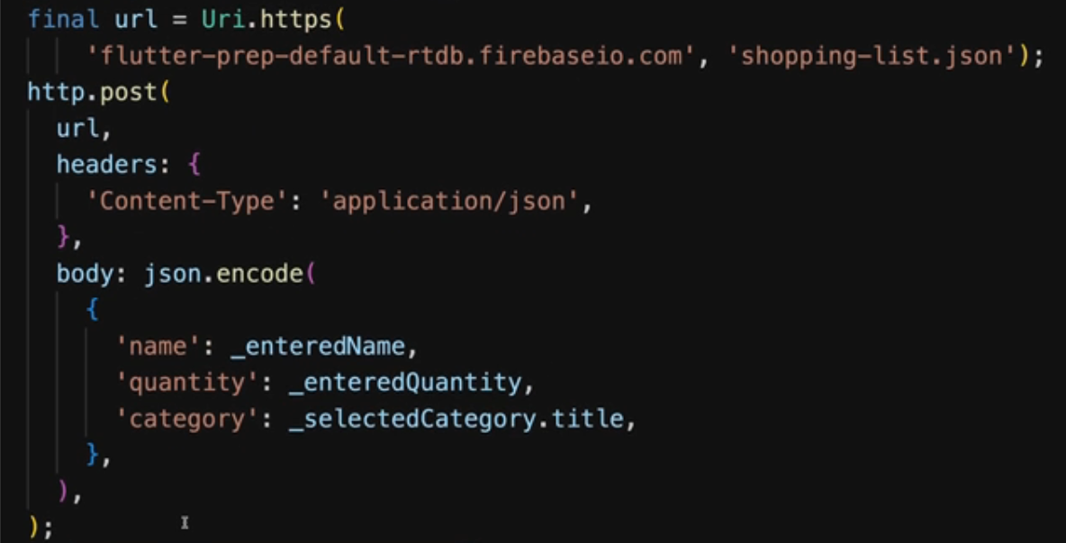

- Dữ liệu được truyền lên firebase

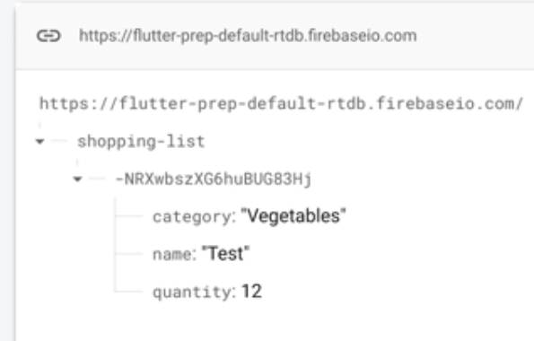

1. Get response

- Sử dụng asyn await để nhận response

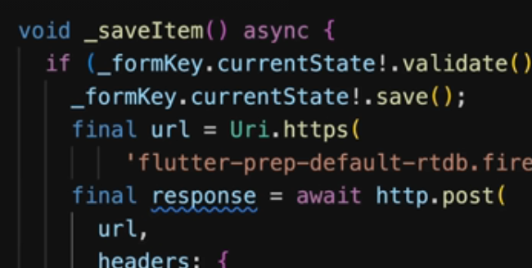

- Response cung cấp nhiều giá trị

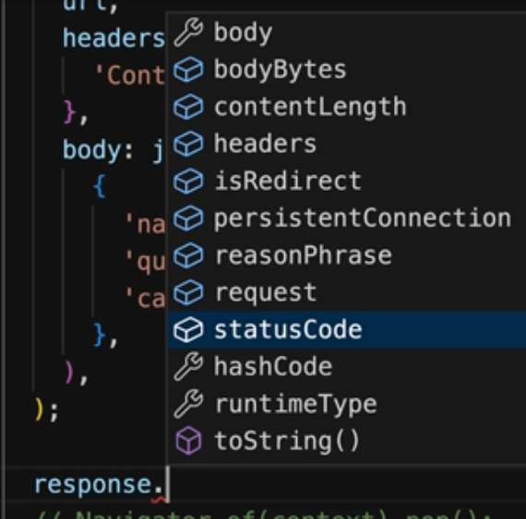

- Việc chuyển hướng sau khi chờ đợi phản hồi context có thể thay đổi do màn hình này có thể bị gỡ khỏi màn hình hiện tại, giải pháp là nên kiểm tra

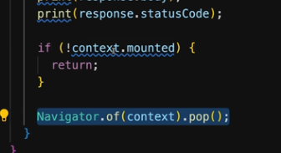

1. Fetching and Transforming data

- Tạo ra hàm gửi request đến firebase

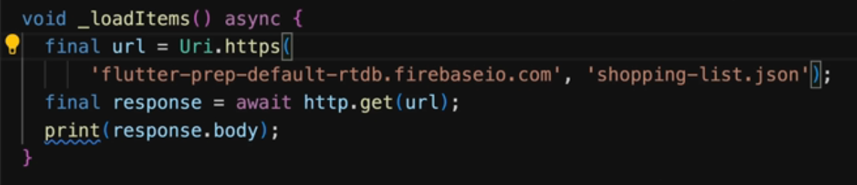

- giá trị nhận về có dạng json



- Xử lý dữ liệu theo cách mình cần

1. Thêm hiệu ứng

- Khi đang xử lý dữ liệu nên có hiệu ứng để người dùng không thấy hoang mang, thông thường nên sử dụng vòng quay

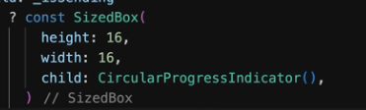

1. Sending Delete request

- Cấu trúc 1 url của delete request có dạng như sau

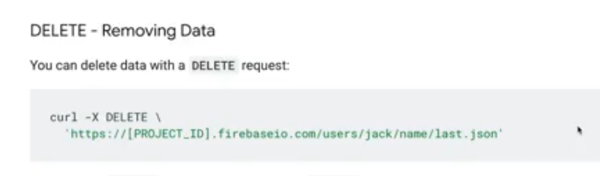

- delete một item cần phải chuyền vào id của nó

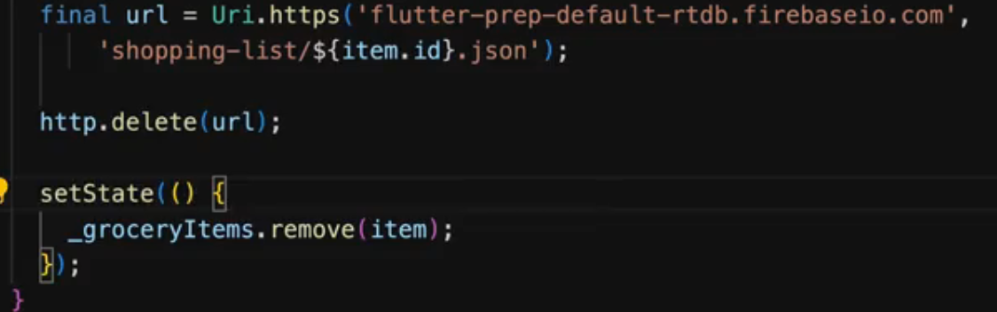

1. Bắt lỗi

- xử dụng try... catch để bắt lỗi cho những đoạn mã có khả năng phát sinh ra lỗi

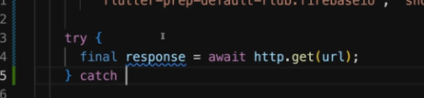

- Try chứa khối lệnh có thể sinh ra lỗi, catch chứa khối lệnh giải quyết nếu có lỗi xảy ra

1. FilterBuilder Widget

- Tiện ích lắng nghe các Future và tự động cập nhật giao diện



- FutureBuilder nhận 2 tham số future: truyền vào future mà nó muốn lắng nghe, builder : chức năng được thực thi bất cứ khi nào Future tạo ra dữ liệu

**Section 13: Using navtive device features (camera, ....)**

1. Pick an image input

**-** Sử dụng thư viện image picker cho phép mở camera trên thiết bị và chụp hình ảnh

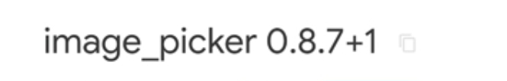

- Cài đặt:

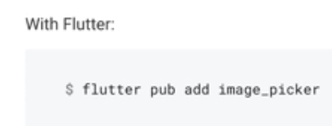

- Đọc hướng dẫn để đảm bảo thư viện hoạt động tốt trêb các nền tảng khác nhau

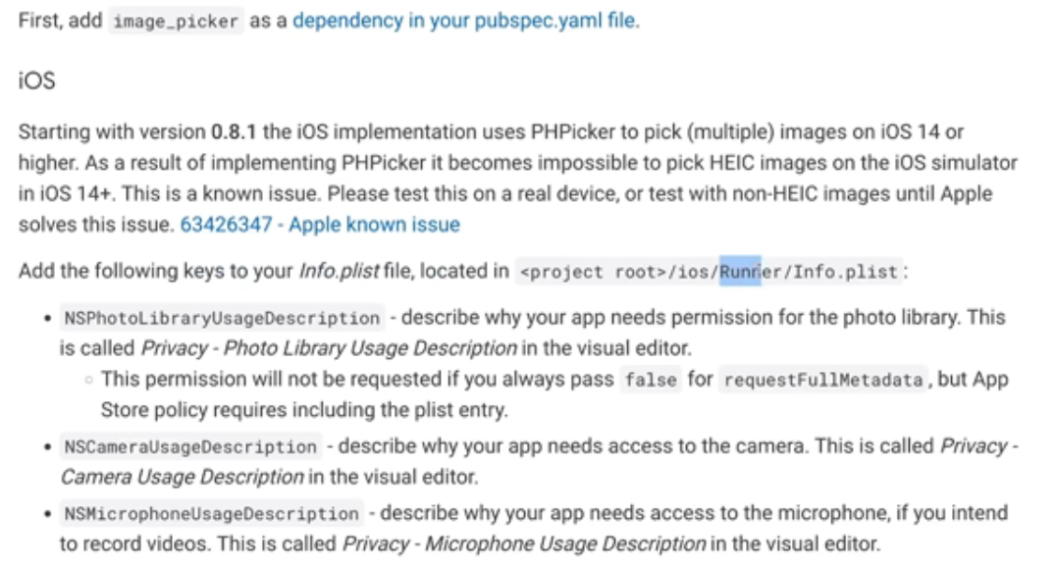

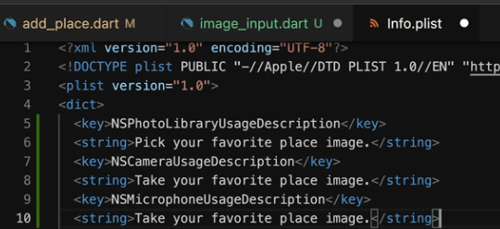

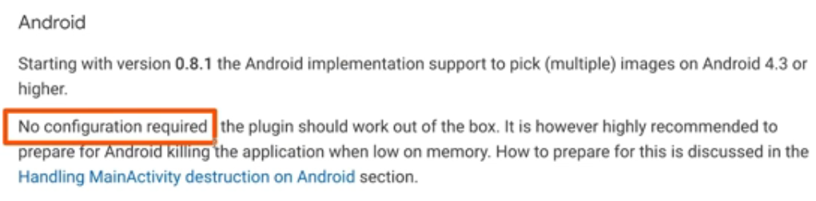

- Sử dụng :

+ Tạo một biến để lưu hình ảnh

+ ImagePicker cung cấp các phương thức lấy ảnh, lấy nhiều ảnh và lấy video

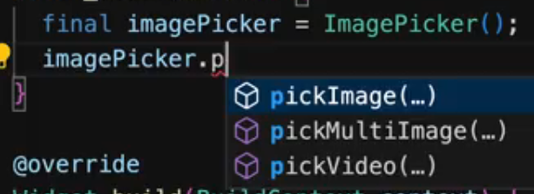

+ Với phương thức pickImage cần truyền vào source kiểu Enum

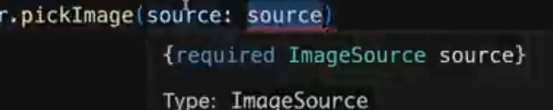

+ Sử dụng một đối tượng được cung cấp sẵn bởi image picker để truy cập vào camera

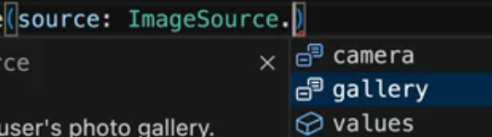

+ Bên cạnh đó cũng có thể sưt dụng thêm các thamn số để điều chỉnh ảnh

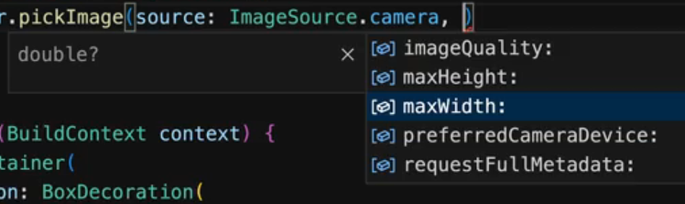

+ cách hiển thị hình ảnh

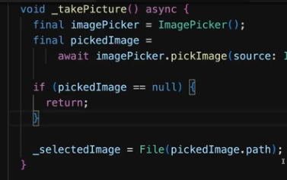

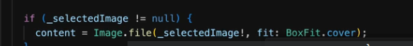

1. CircleAvatar widget

- sử dụng để hiển thị hình ảnh theo vòng tròn

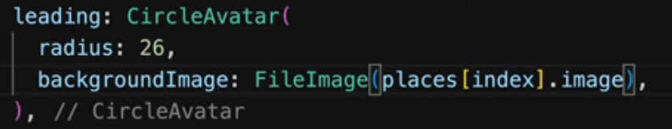

1. Stack Widget

- cho phép nhiều widget được xếp chồng lên nhau, widget được liệt kê đầu tiên sẽ là widget được hiển thị ở lớp dưới cùng

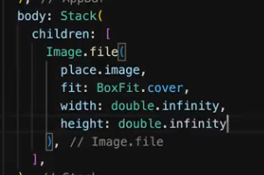

1. Get location

- sử dụng plugin location để lấy vị trí

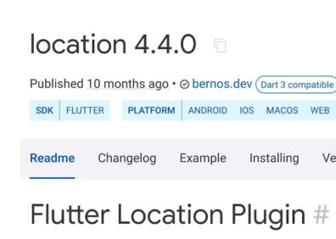

- Cài đặt

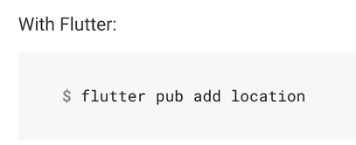

- Setup theo tài liệu hướng dẫn

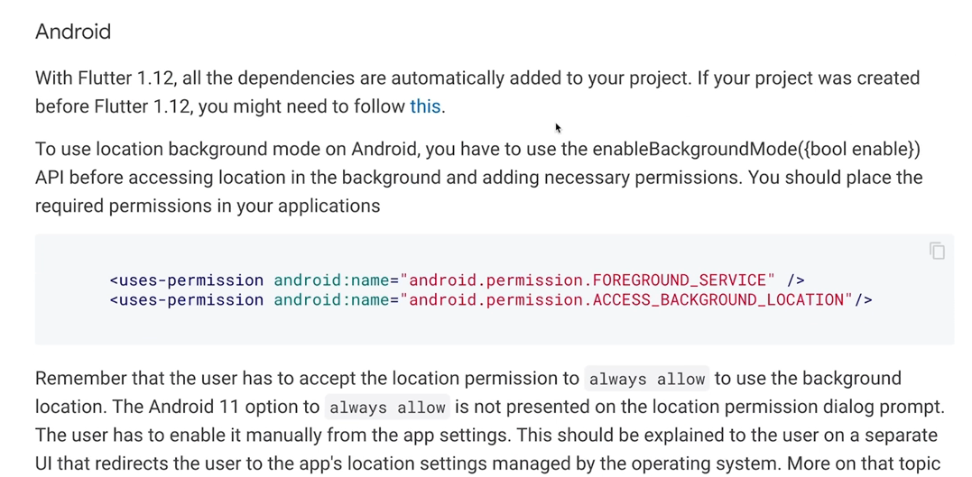

- Kiểm tra quyền truy cập vào vị trí

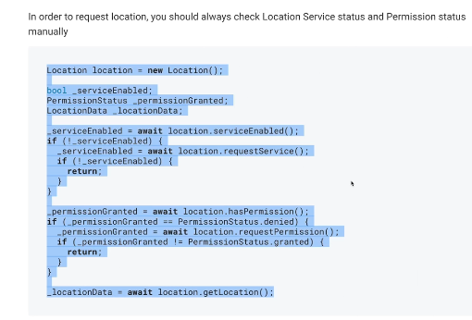

- Đối tượng location trả về có một số phương thức để lấy thông tin về location như: kinh độ, vĩ độ,...

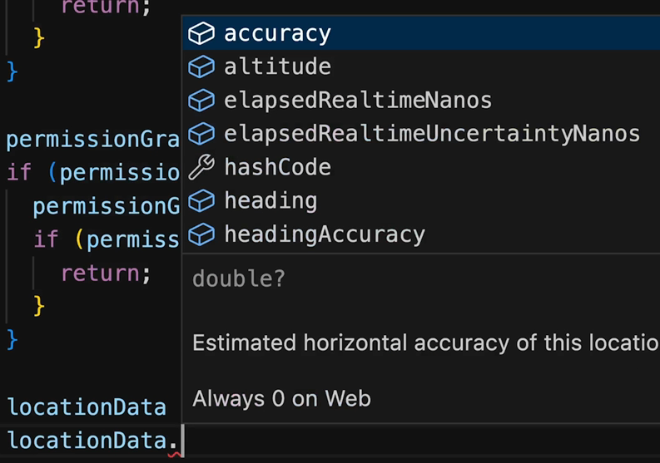

1. Using Google Maps API

- Tạo API trên google maps

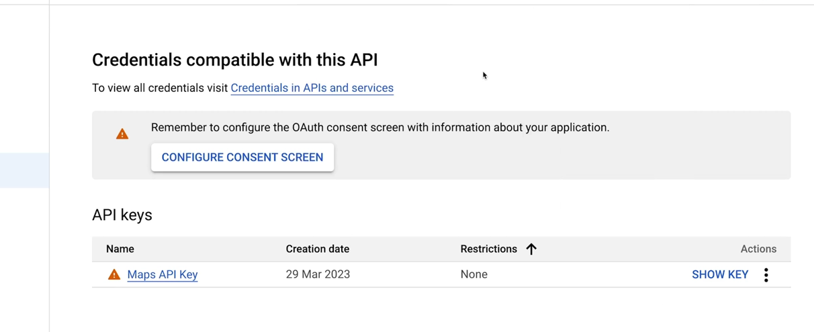

- gửi request đến API



- Kết quả trả về có dạng json

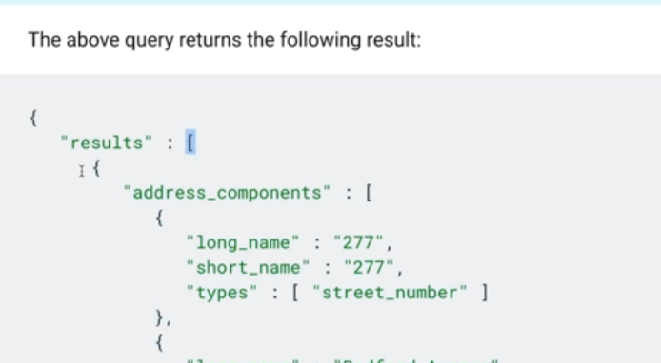

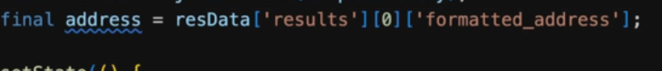

- sử dụng maps Static API để tạo Snap short bản đồ

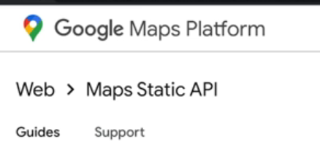

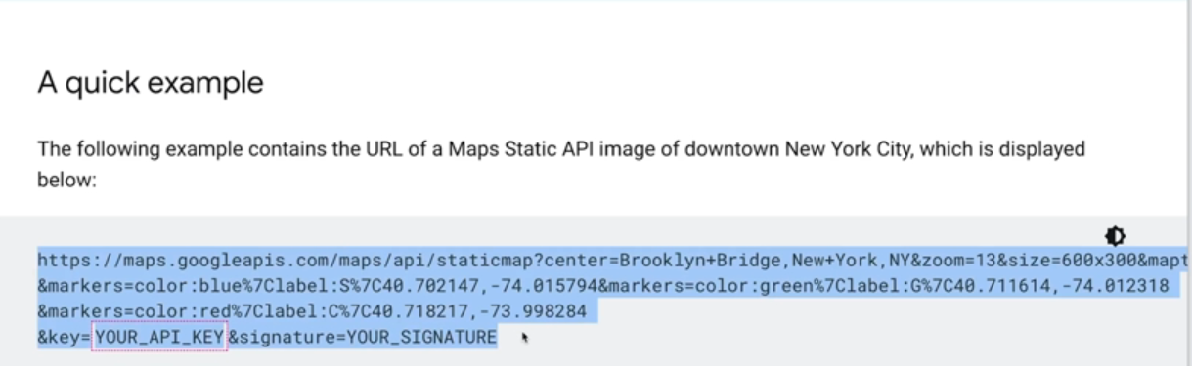

1. Google maps flutter

- cài đặt gói google maps trong flutter

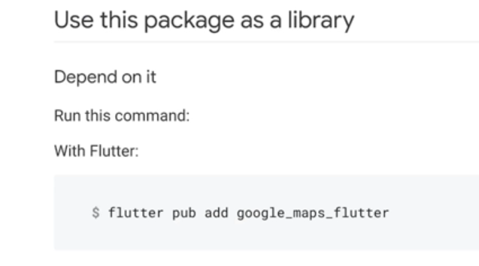

- Set up cho android

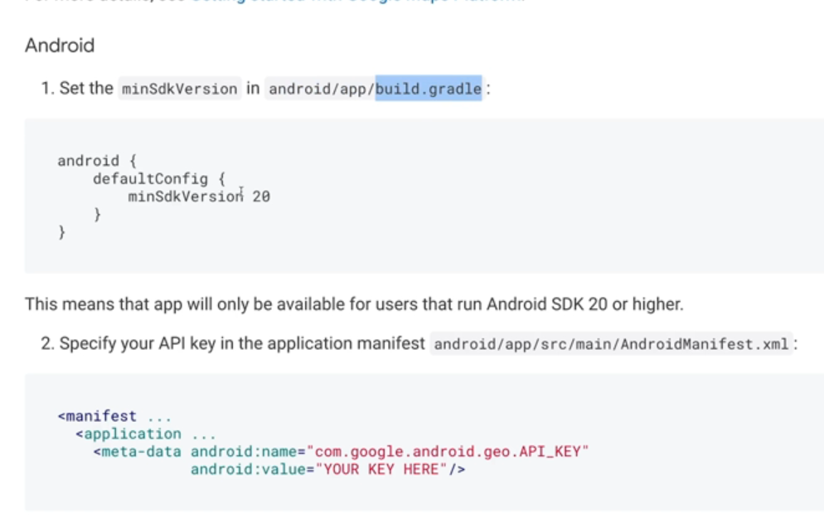

- tạo bản đồ với các tham số:

+ initialCameraPosition để focus vào vị trí

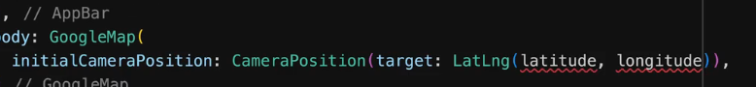

+ maker: truyền vào 1 Set data (set là một list nhưng không cho phép các phần tử trùng nhau):

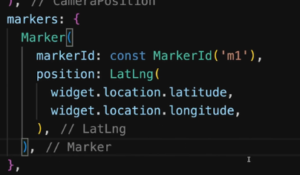

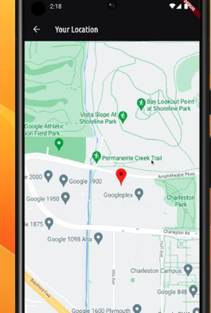

1. Intall package for local data storage

- Cài đặt gói path_provider để cho phép ghi dữ liệu cục bộ

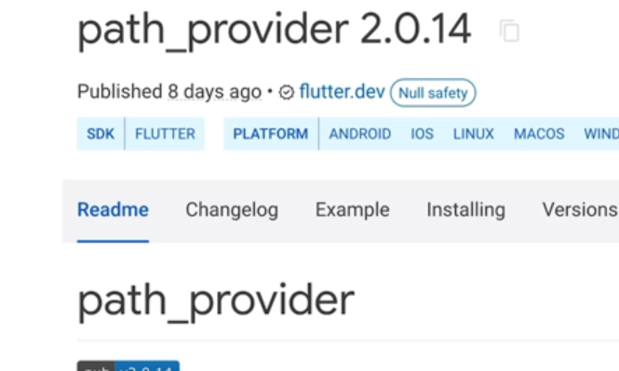

- Cài gói path để hỗ trợ đường dẫn một các đơn giản

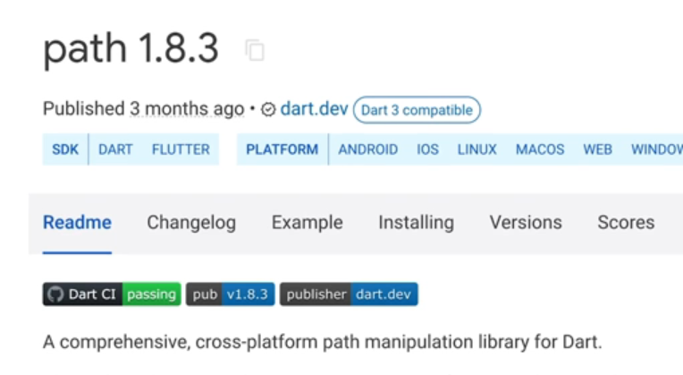

- cài đặt sqflite để tạo csdl cục bộ

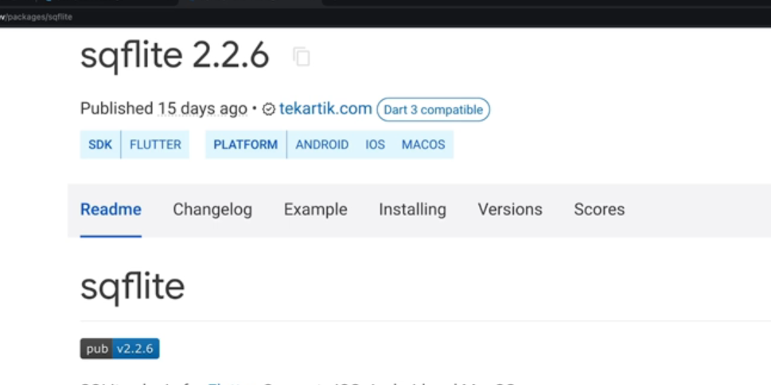

- Bên cạnh gói sqflite còn có gói shared preferences cũng hỗ trợ lưu dữ liệu cục bộ nhưng đơn giản hơn, các giá trị được lưu với cặp key-value

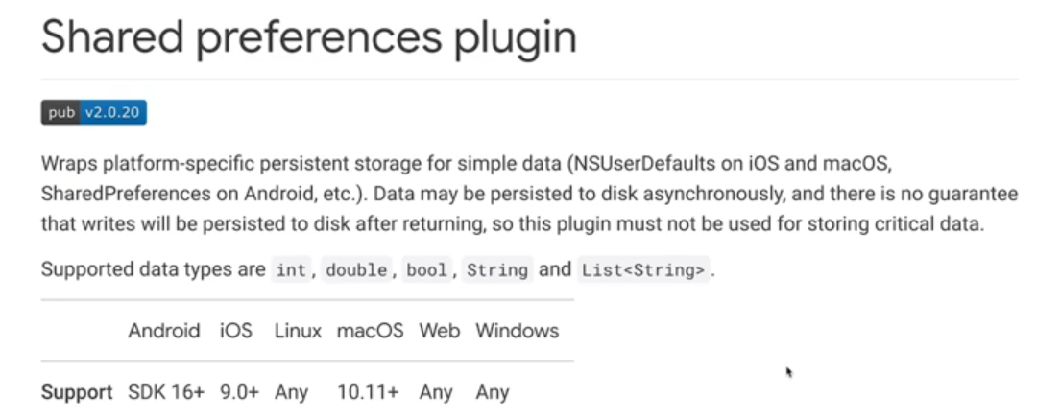

- cài đặt sqflite

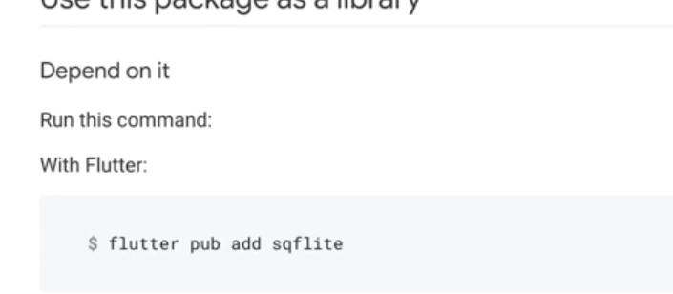

- lưu trữ một file vào đường dẫn

+ tạo một biến lấy path của thư mục cần lưu



+ tạo tên cho tệp muốn lưu



+ copy hình ảnh vào path



1. Lưu dữ liệu vào sqflite

- import các gói vào

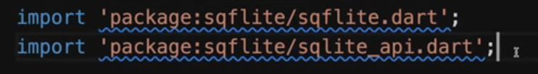

- lấy đường dẫn của csdl trên thiết bị

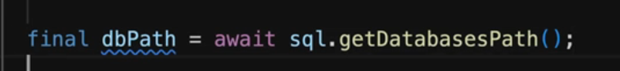

- mở database bằng cách truyền vào đường dẫn và tên, nếu không có database matching với tên , nó sẽ được tạo tự động,

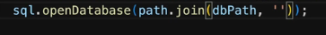

- openDatabase cũng được truyền tham số onCreate, thiết lập các giá cho lần khởi tạo đầu tiên

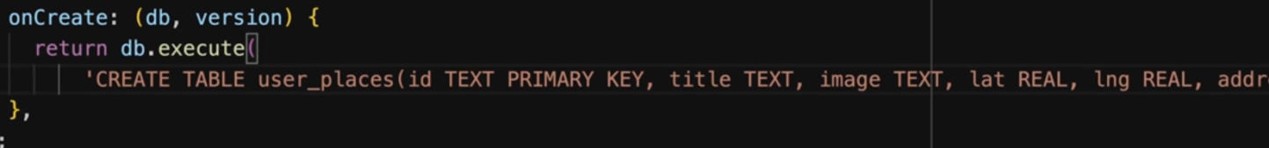

- thêm version mỗi lần thay đỏi cấu trúc của database

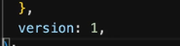

- Thêm dữ liệu vào database

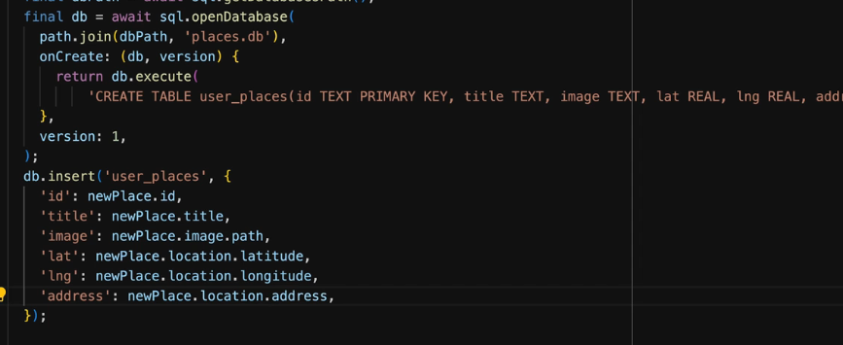

- lấy dữ liệu từ database

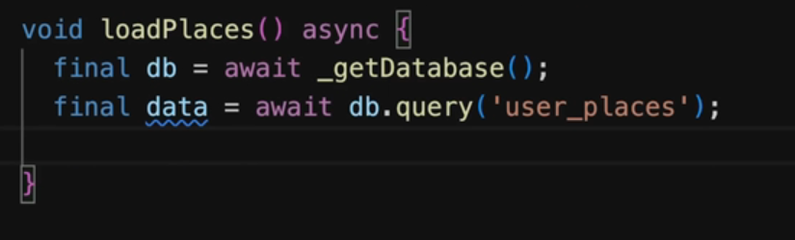

- xử lý dữ liệu theo nhu cầu

**Section 14: Push notification**

1. Create firebase

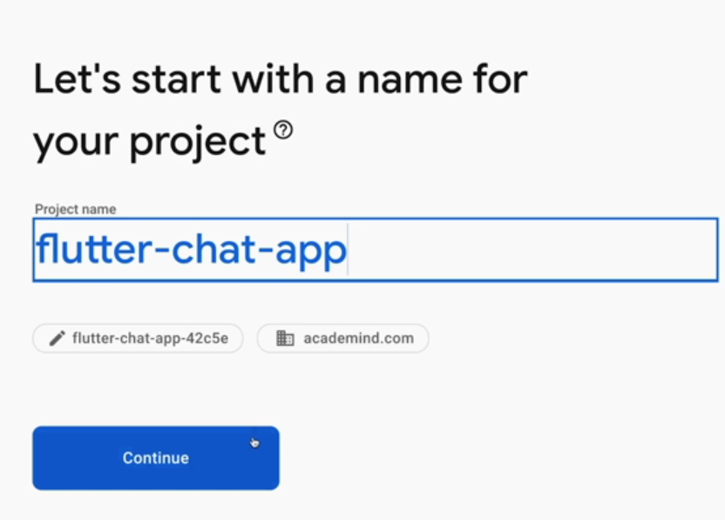

- chọn chức năng chứng thực

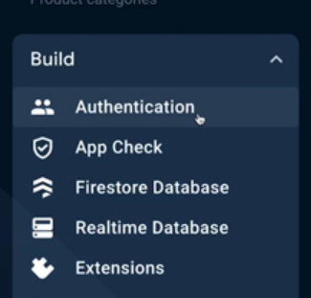

- chọn loại hình chứng thực

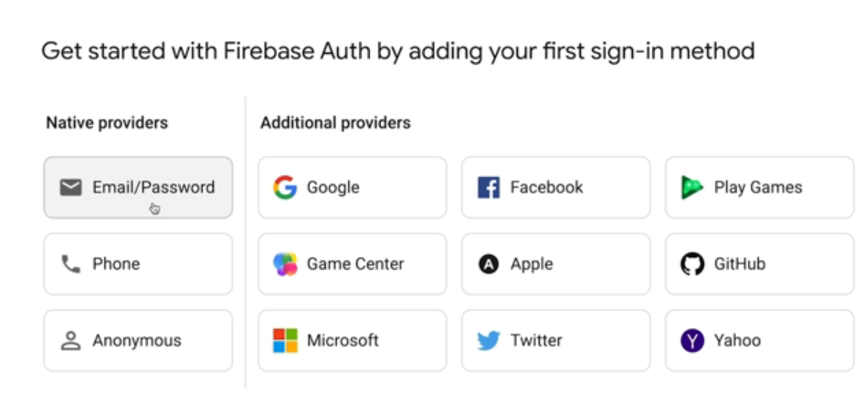

1. Connect backend a via sdk

- sdk: là bộ công cụ phát triển phần mền, về cơ bản nó là tập hợp nhiều khối mã giúp cho việc kết nối với firebase và gửi các request http đơn giản hơn

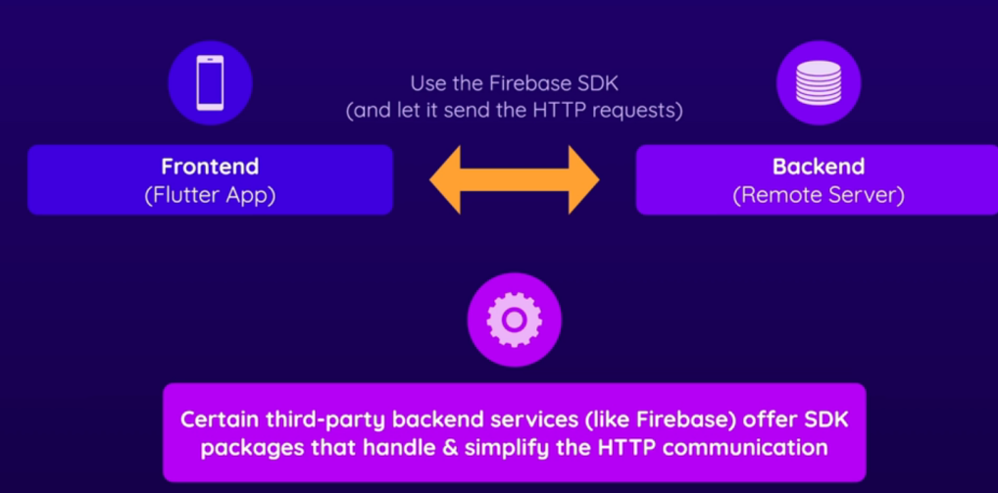

- cài đặt firebase sdk

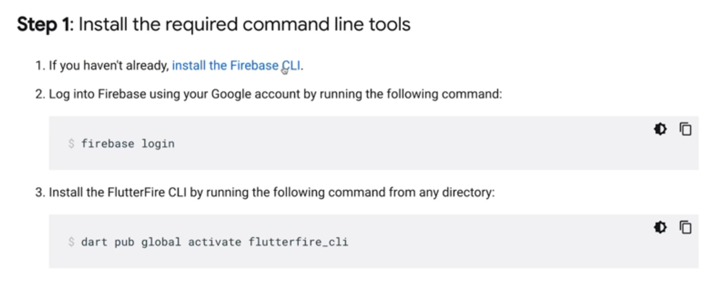

- chạy lệnh để cấu hình để flutter có thể sự dụng firebase cho dự án

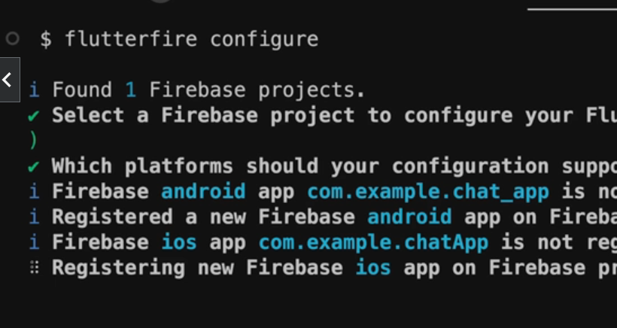

- Thêm một số tính năng sdk firebase cụ thể vào dự án

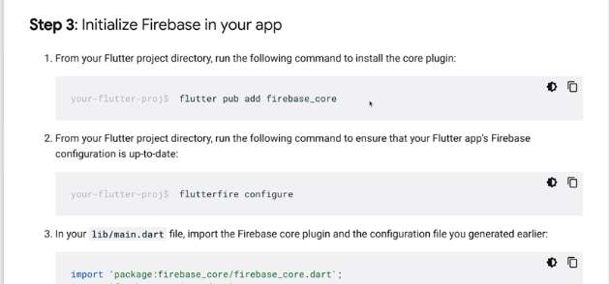

- Một số câu lệnh trong các file được tự động cập nhật, để đảm bảo tính đúng đắng cho ứng dụng nên thêm vào câu lệnh sau trong hàm main

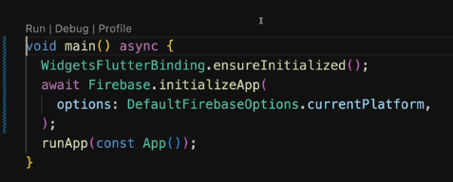

Hàm WidgetsFlutterBinding.ensureInitialized thường được sử dụng để đảm bảo rằng đối tượng WidgetsBinding đã được khởi tạo trước khi bắt đầu chạy ứng dụng Flutter. Nếu đối tượng WidgetsBinding chưa được khởi tạo, hàm này sẽ thực hiện quá trình khởi tạo để đảm bảo rằng Flutter có thể hoạt động đúng cách.

1. Sử dụng SDK firebase trong chứng thực

- import gói

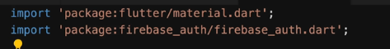

- tạo đối tượng do lớp firebase_auth cung cấp

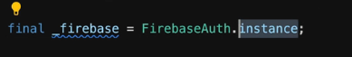

+ Một khi bạn đã kết nối ứng dụng của mình với Firebase, bạn có thể sử dụng Firebase.instance để truy cập các dịch vụ Firebase khác nhau như Firestore, Authentication, Realtime Database, Cloud Functions, và nhiều dịch vụ khác.

- tạo người dùng bằng email và mật khẩu

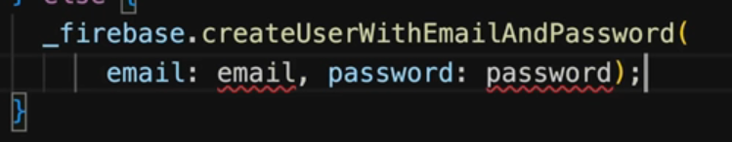

- việc tạo người dùng này trả về 1 Future nên phải sử dụng ansyn await và có thể xảy ra lỗi vd : email sai, email đã tồn tại, mật khẩu quá ngắn,....nên phảu bắt lỗi và hiển thị thông báo cho người dùng

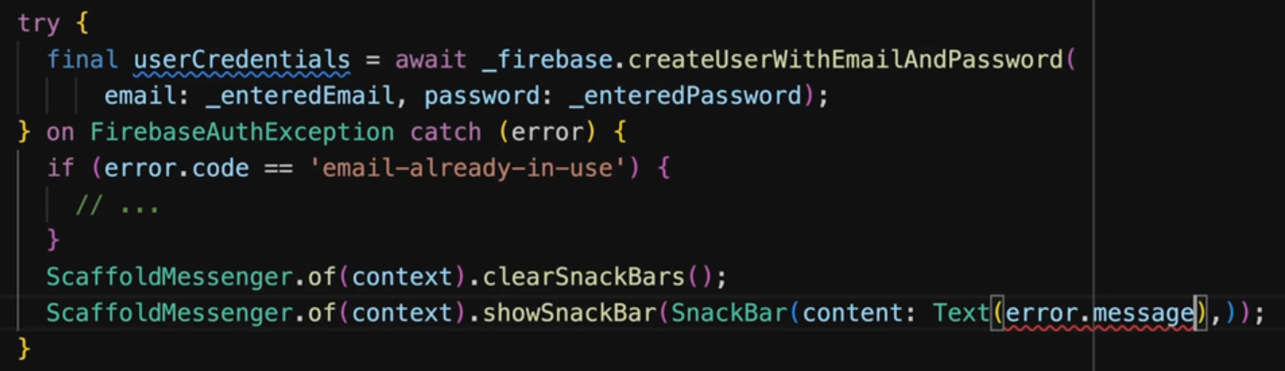

1. Quy trình chứng thực

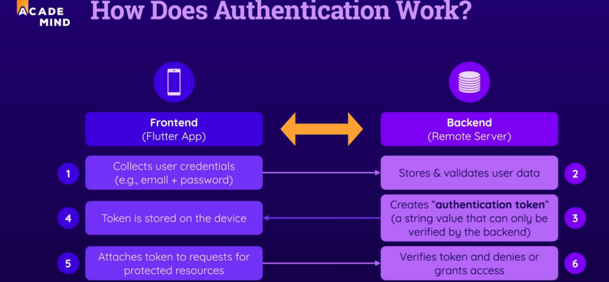

1. Login người dùng

- Tương tự như việc đăng ký việc login cũng được Firebase auth hỗ trợ

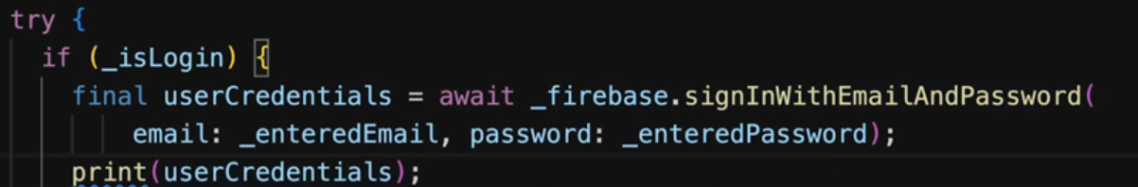

1. StreamBuilder Widge

- StreamBuilder gần giống với FutureBuilder nhưng FutureBuilder chỉ có thể tạo ra một giá trị hoặc trả ra lỗi trong khi StreamBuilder tạo ra nhiều giá trị theo thời gian

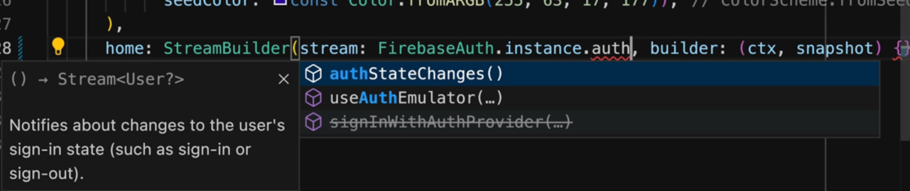

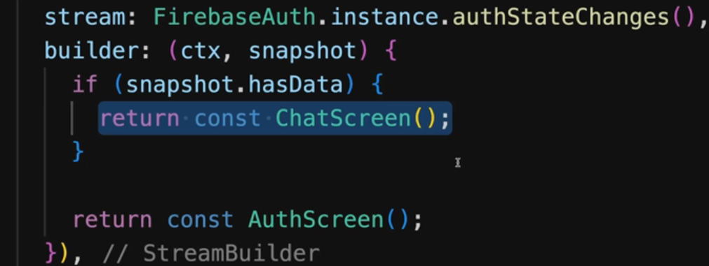

- Khi giá trị trong tham số stream thay đổi function trong tham số builder sẽ được kích hoạt.

- stream: Thuộc tính này chứa đối tượng Stream bạn muốn lắng nghe.

- builder: Thuộc tính này chứa một hàm xây dựng widget dựa trên dữ liệu từ Stream. Hàm này nhận vào hai tham số: BuildContext và AsyncSnapshot<T>. AsyncSnapshot chứa thông tin về trạng thái kết nối và dữ liệu từ Stream.

- Thêm màn hình tạm để trong khi kết nối với firebase màn hình đăng nhập không hiển thị

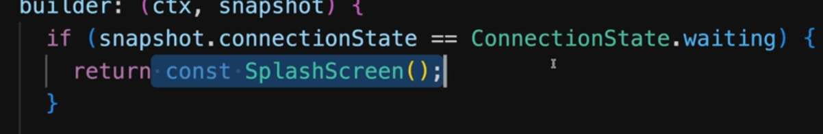

1. Logout

- Khi Logout Firebase sẽ xóa token một cách tự động và cập nhật lại thông tin

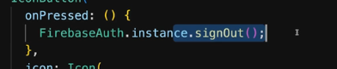

1. Upload file image

- set up Storage trên firebase

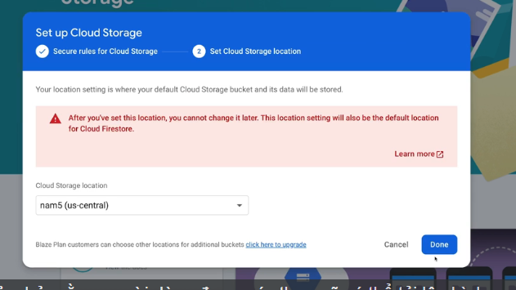

- Có thể cấu hình các rule để đảm bảo những ai có thể cập nhật lại thông tin

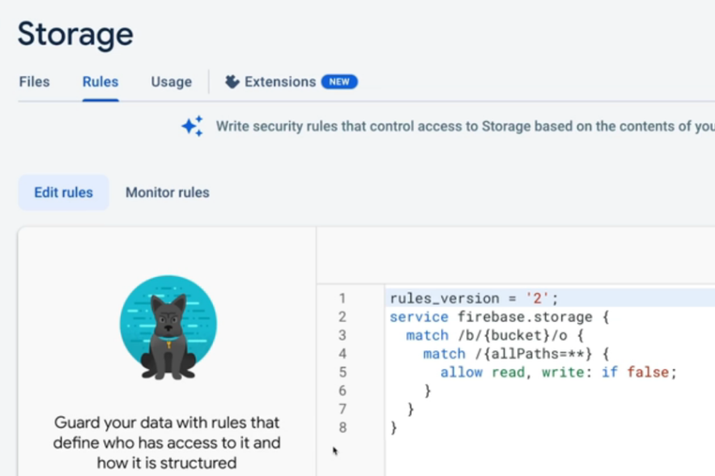

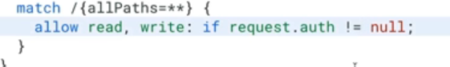

- cài đặt gói cho phép gửi file đến firebase

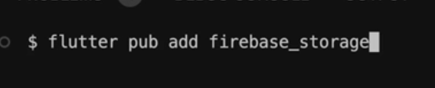

- lưu hình ảnh vào firebase storage:

+ sử dụng đối tượng FirebaseStorage để truy cập vào nơi lưu trữ , đặt tên cho tệp



+ sử dụng câu lệnh sau để push file lên

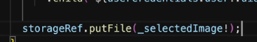

1. Sử dụng Firebase Storage

- set up

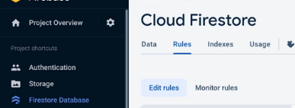

- cài đặt gói liên quan

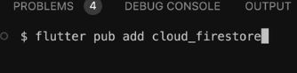

- Sending data:

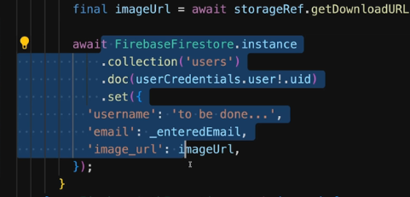

- cách tiếp cận khác sử dụng add để thêm dữ liệu mới mà firebase sẽ tạo ra id duy nhất cho mỗi item

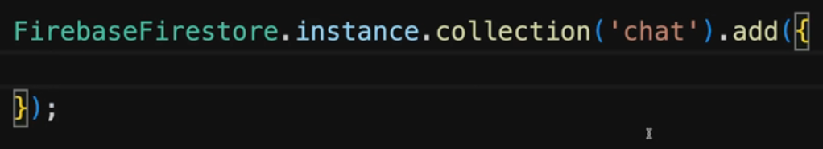

- get dữ liệu

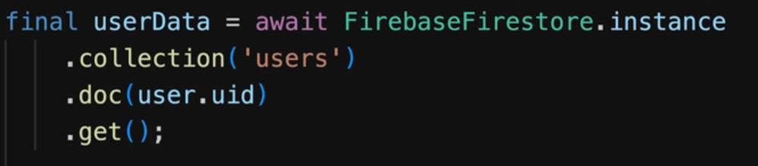

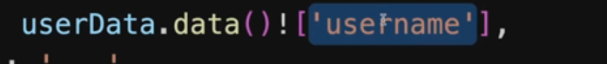

1. Tính năng thông báo

- sử dụng messaging của firebase cung cấp

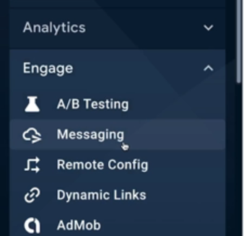

- tuy nhiên việc thông báo trên thiết bị ios cần một số chứng thực quan trọng, có thể tìm hiểu thêm trong tài liệu

- cài đặt các gói liên quan

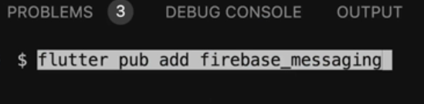

- tạo đối tượng

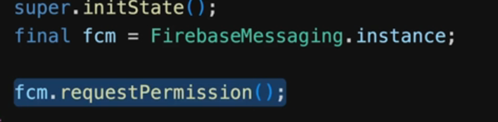

- Lấy token

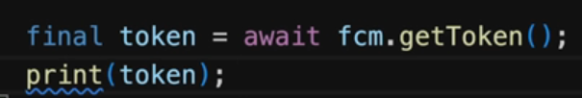

- Thiết bị được gửi yêu cầu

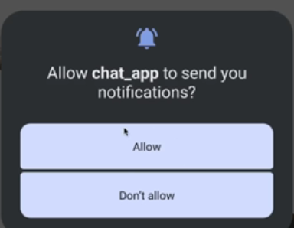

- lấy token được in ra và seting trên firebase

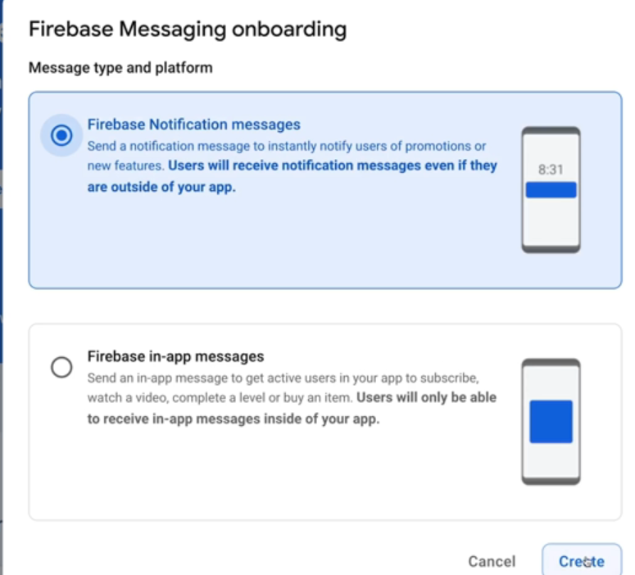

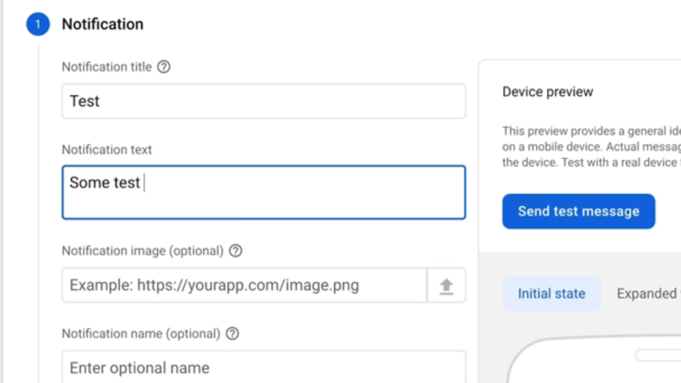

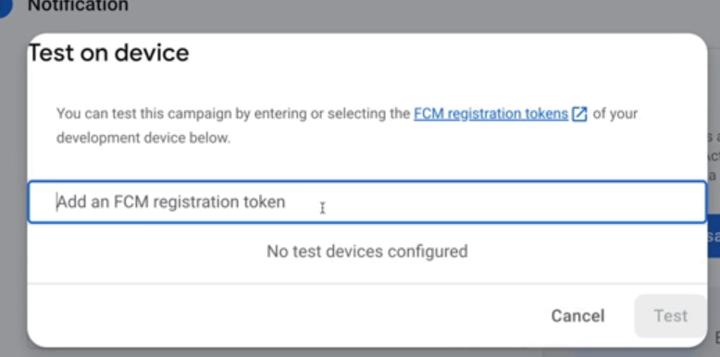

**The end**